# SER

EL ANEXO N 0 1

ACEPTA CANDIDATURAS QUE INDICA

REGION DE VALPARAISO

COMUNA : ALGARROBO ELECCION DE CONCEJALES

CHILE VAMOS EVOPOLI - INDEPENDIENTES EVOLUCION POLITICA

* CESAR EUGENIO CASTILLO CERON
* JOHN PATRICK RYAN TUCCILLO
* IGNACIO ALEJANDRO PADILLA ABARCA
* GABRIEL ANDRES CARRANZA GARCES INDEPENDIENTES
* EUGENIA MARGARITA GARRIDO LAGUNAS CHILE VAMOS PRI E INDEPENDIENTES

PARTIDO REGIONALISTA INDEPENDIENTE DEMOCRATA

* CARLOS ORLANDO TAPIA AVILES
* MITTZI VERONICA STELZL CACERES
* CESAR ANTONIO ALVAREZ GARCIA CHILE VAMOS RENOVACION NACIONAL - INDEPENDIENTES

RENOVACION NACIONAL

* MARCO ANTONIO GONZALEZ CANDIA
* LUIS FEDERICO ENRIQUE NUÑEZ BERRIOS INDEPENDIENTES
* AIDA PATRICIA ARACENA VIDAL
* JUAN MANUEL BERNALES RAMOS
* FRANCISCO JAVIER MOURGUEZ VELOZ
* DANILO ALEXANDER ROJAS PINTO CHILE VAMOS UDI - INDEPENDIENTES

UNION DEMOCRATA INDEPENDIENTE

* NELSON HUGO ESCALANTE DIAZ
* HARRY ESTEBAN ALVAREZ ALBALLAY INDEPENDIENTES
* MARIA SOLEDAD GONZALEZ ARAMUNDIZ
* NORA DEL CARMEN PEDRAZA JIMENEZ

FRENTE AMPLIO

REVOLUCION DEMOCRATICA E INDEPENDIENTES REVOLUCION DEMOCRATICA

* SUSY DEMOFILA CASTILLO DE VASQUEZ
* DAVID CHRISTOPHER BONILLA VALENZUELA PARTIDO COMUNES E INDEPENDIENTES

INDEPENDIENTES

* NELSON ENRIQUE MUÑOZ MARAMBIO

**‘Hrectci** Regionol **Valparaíso**

Pagina 1

# SER

EL ANEXO N 0 1

ACEPTA CANDIDATURAS QUE INDICA

REGION DE VALPARAISO

COMUNA : ALGARROBO

ELECCION DE CONCEJALES FRENTE AMPLIO

PARTIDO COMUNES E INDEPENDIENTES INDEPENDIENTES

* MARIA FERNANDA VIDAL MARIN RADICALES E INDEPENDIENTES

PARTIDO RADICAL DE CHILE

* ANTONIETA RAQUEL SANDOVAL SOLIS UNIDAD POR EL APRUEBO P.S PPD E INDEPENDIENTES

P.S E INDEPENDIENTES

PARTIDO SOCIALISTA DE CHILE

* JULIO MARCELO CRUCES GONZALEZ
* CARMEN MARIELA SALAZAR LOPEZ INDEPENDIENTES
* BERNARDO SILVESTRE ARRIAZA BELMAR

P.P.D E INDEPENDIENTES PARTIDO POR LA DEMOCRACIA

* ALEX ANTONIO MELLA PEREIRA INDEPENDIENTES
* JUAN ANDRES MEDEL VALDES
* VALENTIN DURAN BEIZA UNIDOS POR LA DIGNIDAD

DC. PRO, CIUDADANOS E INDEPENDIENTES PARTIDO DEMOCRATA CRISTIANO

* FERNANDO DELFIN GOMEZ CEBALLOS
* CRISTIAN ALEJANDRO TORREALBA CORDOVA INDEPENDIENTES
* LORENA MONICA ESQUIVEL ORTEGA
* GUILLERMO FRANCISCO URQUIZA TAPIA CHILE DIGNO VERDE Y SOBERANO

PARTIDO COMUNISTA E INDEPENDIENTES COMUNISTA DE CHILE

* MARIELA ELIZABETH DOWLING LEAL
* CLAUDIA PILAR SEPULVEDA VIDAL
* MARCOS EDUARDO BELLIDO ROA PARTIDO UNION PATRIOTICA

PARTIDO UNION PATRIOTICA

* DEBORA RAQUEL SCHIAPPACASSE MIRANDA

Pagina 2

ANEXO N 0 1



ACEPTA CANDIDATURAS QUE INDICA REGION DE VALPARAISO

COMUNA : ALGARROBO

ELECCION DE CONCEJALES CANDIDATURA INDEPENDIENTE

* MARCELA MANSILLA POTOCNJAK CANDIDATURA INDEPENDIENTE
* MARIO AMILCAR ASTORGA DE VALENZUELA

Pagina 3

# SER

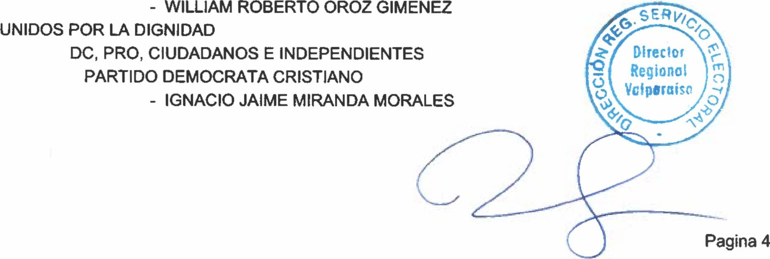

EL ANEXO N 0 1

ACEPTA CANDIDATURAS QUE INDICA

REGION DE VALPARAISO

COMUNA : CABILDO ELECCION DE CONCEJALES

CHILE VAMOS RENOVACION NACIONAL - INDEPENDIENTES RENOVACION NACIONAL

* CRISTIAN RENE PINILLA IBACACHE INDEPENDIENTES
* FERNANDO OLMOS SAAVEDRA
* SIMON ALEJANDRO QUIROZ CUELLAR

FRENTE AMPLIO

CONVERGENCIA SOCIAL E INDEPENDIENTES INDEPENDIENTES

* PAOLA MACARENA CARTAGENA CARTAGENA
* FABIAN RODRIGO ROJAS BARRAZA
* CARLOS SEBASTIAN CASTILLO CASTILLO
* KARINA DENISSE LAZO CONTRERAS RADICALES E INDEPENDIENTES

INDEPENDIENTES

* VALERIA ANGELICA CUETO PULGAR
* MARIELA SOLANGE AMAYA DONOSO
* MICHEL ALEXANDER BAQUEDANO AGUIRRE
* RODRIGO PABLO POBLETE SAAVEDRA
* JOEL ENRIQUE TAPIA ARELLANO
* MARIANELA ALEJANDRA VEAS MACAYA UNIDAD POR EL APRUEBO P.S PPD E INDEPENDIENTES

P.S E INDEPENDIENTES

PARTIDO SOCIALISTA DE CHILE

* ALEXIS ARIEL SANCHEZ BAEZA
* ROBERTO ANDRES MUÑOZ LATORRE
* RICARDO ABEL ALTAMIRANO OLGUIN

P.P.D E INDEPENDIENTES INDEPENDIENTES

* CECILIA DEL CARMEN VERA MIRANDA
* CESAR ENRIQUE VICENCIO MALDONADO

ANEXO N ° 1



ACEPTA CANDIDATURAS QUE INDICA REGION DE VALPARAISO

COMUNA : CABILDO

ELECCION DE CONCEJALES UNIDOS POR LA DIGNIDAD

DC, PRO, CIUDADANOS E INDEPENDIENTES PARTIDO DEMOCRATA CRISTIANO

* HERNAN OSVALDO PULGAR AGUILERA
* CELINDA BELARMINA VERGARA FERREIRA INDEPENDIENTES
* CLAUDIA PAOLA SEGURA CATALAN CHILE DIGNO VERDE Y SOBERANO

PARTIDO COMUNISTA E INDEPENDIENTES COMUNISTA DE CHILE

* PABLO MAURICIO ARACENA SUAREZ
* MIGUEL ANGEL SALINAS LAZCANO

PARTIDO FEDERACION REGIONALISTA VERDE SOCIAL E INDEPENDIENTES FEDERACION REGIONALISTA VERDE SOCIAL

* JOSE MATIAS VALLE ROJAS INDEPENDIENTES
* MANUEL ENRIQUE LAZCANO SILVA

Pagina 5

# SER

EL ANEXO N ° 1

ACEPTA CANDIDATURAS QUE INDICA

REGION DE VALPARAISO

COMUNA : CALERA ELECCION DE CONCEJALES

CHILE VAMOS EVOPOLI - INDEPENDIENTES EVOLUCION POLITICA

* MARISOL DEL CARMEN RIVERA BUSTAMANTE INDEPENDIENTES
* CARLOS ANDRES TAPIA CABRERA
* WILLIAMS ANDRES TORRES ROJAS
* CATHERINE ANGELICA ZAMORA FIGUEROA CHILE VAMOS PRI E INDEPENDIENTES

INDEPENDIENTES

* DELIA JACQUELINE NEIRA ROMERO CHILE VAMOS RENOVACION NACIONAL - INDEPENDIENTES

RENOVACION NACIONAL

* ROSA ESTER ALEGRE NARVAEZ
* ALANM DIAZ CABRERA
* MARCO ANTONIO VARAS LEIVA INDEPENDIENTES
* MAGALY MARIA CONTRERAS VIDAL CHILE VAMOS UDI - INDEPENDIENTES

INDEPENDIENTES

* ROBINSON MARCELO RlVEROS DONOSO
* ALDO ANTONIO RODRIGUEZ DELGADO
* JONATHAN ANTONIO TAPIA AROS
* VERONICA ISABEL CORTES JORQUERA

FRENTE AMPLIO

REVOLUCION DEMOCRATICA E INDEPENDIENTES REVOLUCION DEMOCRATICA

* JOSE RAUL ORREGO RAMIREZ INDEPENDIENTES
* PEDRO DANIEL MUÑOZ ESCOBAR CONVERGENCIA SOCIAL E INDEPENDIENTES

CONVERGENCIA SOCIAL

* MIGUEL ANGEL CABRERA VALDIVIA RADICALES E INDEPENDIENTES

PARTIDO RADICAL DE CHILE

* ORIETTA DEL CARMEN VALENCIA RODRIGUEZ INDEPENDIENTES
* MARIA ELENA CABRERA OLIVARES

*fí\**

•O

lo

SERlv,

#### Director Regional Volporaiso ¡r*

rml ' o



'agina 6

ANEXO N ° 1



ACEPTA CANDIDATURAS QUE INDICA REGION DE VALPARAISO

COMUNA : CALERA

ELECCION DE CONCEJALES RADICALES E INDEPENDIENTES

INDEPENDIENTES

* JOHN GERARDO SILVA CARRASCO
* CAROLINA PAZ NAVEA SILVA
* MARLENE LEIVA HAMEL
* HERNAN MARCELINO SANCHEZ MORALES UNIDAD POR EL APRUEBO P.S PPD E INDEPENDIENTES

P.S E INDEPENDIENTES

PARTIDO SOCIALISTA DE CHILE

* MARCELO JOSE CORTES GOMEZ
* SANDRA KAREN DE LOURDES SERRANO MORALES
* MICHAEL BRYAN ROJAS LEIVA

P.P.D E INDEPENDIENTES PARTIDO POR LA DEMOCRACIA

* JAIME ROBERTO ORDENES ROJO INDEPENDIENTES
* YANIRA FRANCISCA ARLETTE MOYA BENAVIDES
* IVAN ENRIQUE BUSTAMANTE BUSTAMANTE UNIDOS POR LA DIGNIDAD

DC, PRO, CIUDADANOS E INDEPENDIENTES PARTIDO DEMOCRATA CRISTIANO

* JUAN CARLOS REYES REYES
* MARIO EDUARDO VILLALON URRUTIA INDEPENDIENTES
* CHRISTIAN ANDRES OLMOS GODOY
* HUMBERTO ANTONIO HENRIQUEZ ANDRADES CHILE DIGNO VERDE Y SOBERANO

PARTIDO COMUNISTA E INDEPENDIENTES COMUNISTA DE CHILE

* SANDRA FILOMENA PERALTA BALCAZA
* PEDRO MANUEL SILVA AGUILERA

PARTIDO FEDERACION REGIONALISTA VERDE SOCIAL E INDEPENDIENTES INDEPENDIENTES

* NILSA IGNACIA RIVERA YAÑEZ
* JORGE EDUARDO SALAZAR MARTINEZ
* CARLOS MAURICIO SALINAS VASQUEZ

Pagina 7

# SER

EL ANEXO N 0 1

ACEPTA CANDIDATURAS QUE INDICA

REGION DE VALPARAISO

COMUNA : CALLE LARGA ELECCION DE CONCEJALES

CHILE VAMOS RENOVACION NACIONAL - INDEPENDIENTES RENOVACION NACIONAL

* JORGE ANDRES ABARCA GAMBOA

Pagina 8

# SER

EL ANEXO N 0 1

ACEPTA CANDIDATURAS QUE INDICA

REGION DE VALPARAISO

COMUNA : CALLE LARGA ELECCION DE CONCEJALES

CHILE VAMOS RENOVACION NACIONAL - INDEPENDIENTES RENOVACION NACIONAL

* GABRIEL JUAN BIANCHINI FROST
* SERGIO EDUARDO FLORES DELGADO
* DARKO ANDRES MEDINA VALENZUELA
* AMARY LUZ MUÑOZ FUENTES INDEPENDIENTES
* ROBERTO ALEJANDRO QUIROZ PEREZ CHILE VAMOS UDI - INDEPENDIENTES

UNION DEMOCRATA INDEPENDIENTE

* RONNIE ERICK CORNEJO TORRES
* ANDREA ALEJANDRA TEJEDA TOLEDO
* MARISOL DEL CARMEN GAL VEZ PINA INDEPENDIENTES
* ANGELO PAOLO BARBIERI PIRAZZOLI
* ESTER DE LAS MERCEDES TOLEDO ORELLANA
* JUAN CARLOS GARCIA GUERRA

DIGNIDAD AHORA

HUMANICEMOS CHILE PARTIDO HUMANISTA

* PAOLA ALEJANDRA REYES SANCHEZ INDEPENDIENTES
* CARLOS FELIPE ALVAREZ HIDALGO RADICALES E INDEPENDIENTES

PARTIDO RADICAL DE CHILE

* VICTOR MANUEL JARA LOPEZ INDEPENDIENTES
* LUIS ALBERTO SALINAS ALVAREZ
* FELIPE ADOLFO LECAROS JARA
* CYNTIA TAMARA CONTRERAS ZURA UNIDAD POR EL APRUEBO P.S PPD E INDEPENDIENTES

P.S E INDEPENDIENTES

PARTIDO SOCIALISTA DE CHILE

* BLANCA ELSA DELGADO HIDALGO
* BARBARA VERONICA FARIAS VIGUERA

P.P.D E INDEPENDIENTES PARTIDO POR LA DEMOCRACIA

- JOSE LUIS SOTO ROJAS/

**Director** Regional **Valparaíso**



Pagina 9

ANEXO N ° 1

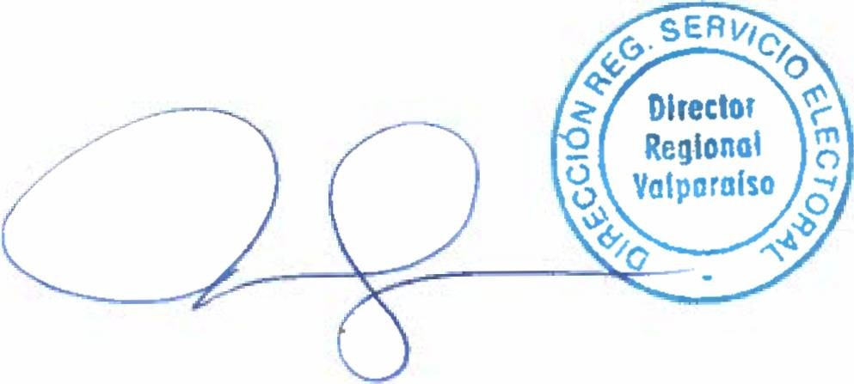

ACEPTA CANDIDATURAS QUE INDICA REGION DE VALPARAISO

COMUNA : CALLE LARGA ELECCION DE CONCEJALES

UNIDAD POR EL APRUEBO P.S PPD E INDEPENDIENTES

P.P.D E INDEPENDIENTES PARTIDO POR LA DEMOCRACIA

* ALEJANDRA ETELDA MORENO MARTINEZ UNIDOS POR LA DIGNIDAD

DC, PRO, CIUDADANOS E INDEPENDIENTES PARTIDO DEMOCRATA CRISTIANO

* CARLOS PATRICIO IZQUIERDO LLANOS INDEPENDIENTES
* MARIA ISABEL VASQUEZ PASTRAN
* CARLOS ALFONSO ESPINOZA BARRERA
* YURY ELVIS QUIROZ MURA CHILE DIGNO VERDE Y SOBERANO

PARTIDO COMUNISTA E INDEPENDIENTES COMUNISTA DE CHILE

* HUGO WLADIMIR HUERTA SOTELO
* JEANNI GUACOLDA ROJAS ZARATE

PARTIDO FEDERACION REGIONALISTA VERDE SOCIAL E INDEPENDIENTES FEDERACION REGIONALISTA VERDE SOCIAL

* MARCELO MAURICIO GUERRA CARVAJAL INDEPENDIENTES
* SKARLETH ESMERALDA VILLARROEL ARAYA

Pagina 10

# SER



EL ANEXO N ° 1

ACEPTA CANDIDATURAS QUE INDICA

REGION DE VALPARAISO

COMUNA : CARTAGENA ELECCION DE CONCEJALES

CHILE VAMOS RENOVACION NACIONAL - INDEPENDIENTES RENOVACION NACIONAL

* SERGIO ENRIQUE ABARCA TRONCOSO
* SOLEDAD ANTONIETA AREVALO OLIVARES
* JESSICA DIAZ MENA
* CARLOS ALEJANDRO MELLA GAL VEZ
* MARCO ANTONIO VERDALA URZUA INDEPENDIENTES
* CRISTIAN FRANCISCO GRACE DINAMARCA CHILE VAMOS UDI - INDEPENDIENTES

UNION DEMOCRATA INDEPENDIENTE

* LIDIA ISABEL SILVA GARCIA
* ERICK ARIEL CAMPAÑA HALTY INDEPENDIENTES
* JUAN IGNACIO VALENZUELA GAETE
* MARJORIE ESTER VALLEJOS PONCE
* GENARO ENRIQUE TOBAR VERGARA

FRENTE AMPLIO

REVOLUCION DEMOCRATICA E INDEPENDIENTES REVOLUCION DEMOCRATICA

* PAMELA ALEJANDRA ALVAREZ MORALES PARTIDO COMUNES E INDEPENDIENTES

COMUNES

* GABRIELA DE LOS ANGELES ALMUNA CONTRERAS INDEPENDIENTES
* CAMILA PAZ PEREDO GARCIA RADICALES E INDEPENDIENTES

PARTIDO RADICAL DE CHILE

* ANGEL RODRIGO ARMIJO AMPUERO
* DAVID ALEJANDRO JIMENEZ MIRA INDEPENDIENTES
* OLIVIA DEL CARMEN MESSINA VALLADARES
* CARLOS ROALDO AGUILERA SEPULVEDA
* ALVARO JAVIER MORGADO SANCHEZ UNIDAD POR EL APRUEBO P.S PPD E INDEPENDIENTES

P.S E INDEPENDIENTES

PARTIDO SOCIALISTA DE CHILE

- MARCO ANTONIO DUQUE DIAZ

Pagina 11

# SER



EL ANEXO N ° 1

ACEPTA CANDIDATURAS QUE INDICA

REGION DE VALPARAISO

COMUNA : CARTAGENA ELECCION DE CONCEJALES

UNIDAD POR EL APRUEBO P.S PPD E INDEPENDIENTES

P.P.D E INDEPENDIENTES PARTIDO POR LA DEMOCRACIA

* PATRICIA ALEJANDRA QUIROZ PEHUENCHE
* MARCELO EDUARDO FERNANDEZ AL VARADO INDEPENDIENTES
* CARLOS CERDA POBLETE UNIDOS POR LA DIGNIDAD

DC, PRO, CIUDADANOS E INDEPENDIENTES PARTIDO DEMOCRATA CRISTIANO

* PATRICIA CECILIA LEIVA GOMEZ
* HECTOR ISIDRO TOBAR ALVAREZ
* CAROLINA DEL CARMEN GONZALEZ MORALES INDEPENDIENTES
* SANDRA ELIZABETH ACEVEDO ARMIJO
* DANIELA FRANCISCA GUTIERREZ LEYTON

REPUBLICANOS

REPUBLICANOS E INDEPENDIENTES REPUBLICANO DE CHILE

* JOSE MANUEL BASUALTO ALBORNOZ INDEPENDIENTES
* ANA MONICA RAMIREZ OLIVARES
* MARIANELA ANDREA ARCE OPORTO
* JOSE MIGUEL JEREZ DEL RIO CHILE DIGNO VERDE Y SOBERANO

PARTIDO COMUNISTA E INDEPENDIENTES COMUNISTA DE CHILE

* HUGO OSVALDO ZUÑIGA FARIAS
* VIVIAN RIELOFF MORA

Pagina 12

# SER



EL ANEXO N ° 1

ACEPTA CANDIDATURAS QUE INDICA

REGION DE VALPARAISO

COMUNA : CASABLANCA ELECCION DE CONCEJALES

CHILE VAMOS RENOVACION NACIONAL - INDEPENDIENTES RENOVACION NACIONAL

* RICARDO ANTONIO CASTRO SALAZAR
* JAVIER ESTEBAN FERNANDEZ CASTRO
* ALEXIS HERNAN HERNANDEZ MUÑOZ
* ILSE MONICA PONCE ALVAREZ INDEPENDIENTES
* FELIPE ANDRES MOLINA LAGOS CHILE VAMOS UDI - INDEPENDIENTES

UNION DEMOCRATA INDEPENDIENTE

* VICTOR GUSTAVO VALDES PINTO
* ESTEBAN FUENTEALBAVEROIZA
* FELIPE HERNAN CUETO VALLADARES
* JUAN PABLO FUENZALIDA RUZ INDEPENDIENTES
* NIDIA EBELYN PAVEZ LLANTEN
* MARIA CRISTINA MUÑOZ PEÑA

FRENTE AMPLIO

REVOLUCION DEMOCRATICA E INDEPENDIENTES REVOLUCION DEMOCRATICA

* JOSE MANUEL LEANDRO CARTAGENA ILABACA INDEPENDIENTES
* VICTOR SEGUNDO DE LA LUZ VERA FUENTES CONVERGENCIA SOCIAL E INDEPENDIENTES

INDEPENDIENTES

* PIA PAZ ELIZABETH CASTRO ARANDA
* ALEX RODRIGO SANTANDER CARRASCO
* NICOLE ANTONIA SAEZ ARAYA RADICALES E INDEPENDIENTES

PARTIDO RADICAL DE CHILE

* FRANCISCO JAVIER CATALDO LABRA INDEPENDIENTES
* VALESKA ANDREA GONZALEZ RODRIGUEZ
* BORIS MELVIN BUSTAMANTE RIVEROS
* CRISTIAN OSVALDO LEPE ILABACA UNIDAD POR EL APRUEBO P.S PPD E INDEPENDIENTES

P.S E INDEPENDIENTES

PARTIDO SOCIALISTA DE CHILE

- FERNANDO ALFONSO ARANDA BARRIEN

lagina 13

# SER

EL ANEXO N ° 1

ACEPTA CANDIDATURAS QUE INDICA

REGION DE VALPARAISO

COMUNA : CASABLANCA

ELECCION DE CONCEJALES

UNIDAD POR EL APRUEBO P.S PPD E INDEPENDIENTES

P.S E INDEPENDIENTES

PARTIDO SOCIALISTA DE CHILE

* JAIME ALBERTO JARA CARREÑO INDEPENDIENTES
* PABLO ESTEBAN VALDES CONTRERAS

P.P.D E INDEPENDIENTES PARTIDO POR LA DEMOCRACIA

* OSCAR ALEJANDRO SALAZAR CATALAN
* SCARLET DE LAS MERCEDES BAEZ BRIONES INDEPENDIENTES
* MARIA ELSA MARTINEZ CARVAJAL UNIDOS POR LA DIGNIDAD

DC, PRO, CIUDADANOS E INDEPENDIENTES PARTIDO PROGRESISTA DE CHILE

* ALEXANDER GABRIEL ARANGUIZ MEZA PARTIDO DEMOCRATA CRISTIANO
* SUSANA FLORENCIA PINTO ALCAYAGA
* GUISELA JANNETTE AROS LLANOS
* JOCELYN MARLENE VENEGAS NEIRA INDEPENDIENTES
* MANUEL JESUS VERA DELGADO
* LUIS ALBERTO RETAMAL SALAZAR CHILE DIGNO VERDE Y SOBERANO

PARTIDO COMUNISTA E INDEPENDIENTES COMUNISTA DE CHILE

* CAROLINA DEL CARMEN FARIAS CERDA
* CRISTIAN GABRIEL VARGAS PERALTA
* CHRISTIAN PATRICIO PEÑA RODRIGUEZ
* GABRIELA ALEJANDRA VARELA HAITAYAN INDEPENDIENTES
* NICOLE ANDREA FUENTES VEGA
* CESAR VIRONE SEPULVEDA SOTO CANDIDATURA INDEPENDIENTE
* MARCELO ANDRES POZO CERDA

#### Director

**Regional**

#### o\ Volporolso /



<3

Pagina 14

# SER

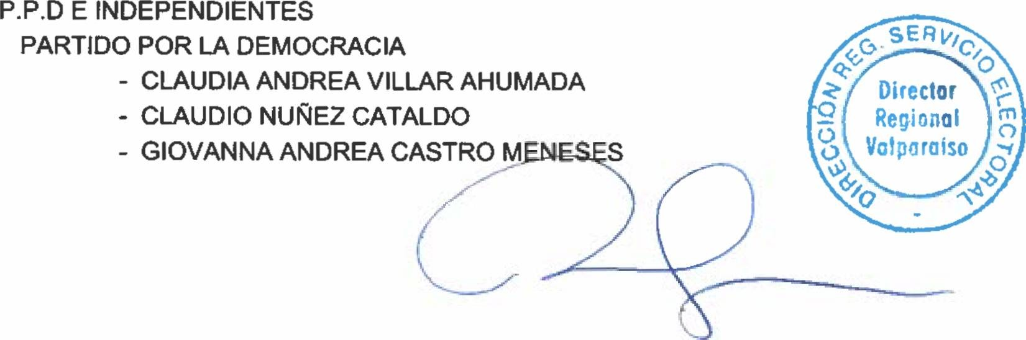

EL ANEXO N ° 1

ACEPTA CANDIDATURAS QUE INDICA

REGION DE VALPARAISO

COMUNA : CATEMU ELECCION DE CONCEJALES

CHILE VAMOS RENOVACION NACIONAL - INDEPENDIENTES INDEPENDIENTES

* PAOLA INES ARRUE RAVANAL
* ROSA HERMINDA AYALA MENDEZ
* JOSE ESTEBAN ESPINOSA GALLARDO
* JESSICA ALEJANDRA GONZALEZ SILVA
* JAIME ENRIQUE VALENZUELA CARVAJAL
* GUILLERMO JESUS VALLE OLIVARES CHILE VAMOS UDI - INDEPENDIENTES

INDEPENDIENTES

* PAULO ALFONSO DEL SOLAR INOSTROZA

FRENTE AMPLIO

REVOLUCION DEMOCRATICA E INDEPENDIENTES REVOLUCION DEMOCRATICA

* VIVIANA DEL PILAR HURTADO BAEZA INDEPENDIENTES
* LUIS SEBASTIAN DIAZ LIRA CONVERGENCIA SOCIAL E INDEPENDIENTES

INDEPENDIENTES

* CESAR ENRIQUE BRITO ZAMORA
* BELEN ORIETA GUERREÑO ZAMORA
* JESUS CRISTHOFER GODOY GODOY RADICALES E INDEPENDIENTES

INDEPENDIENTES

* SERGIO LEONARDO SUAREZ SILVA UNIDAD POR EL APRUEBO P.S PPD E INDEPENDIENTES

P.S E INDEPENDIENTES

PARTIDO SOCIALISTA DE CHILE

* JOSE JESUS VERGARA MILLAQUEO
* ROSA ELIANA ARAYA SANTIBAÑEZ
* JACQUELINE MERCEDES PEÑA HERNANDEZ

Pagina 15

# SER



EL ANEXO N ° 1

ACEPTA CANDIDATURAS QUE INDICA

REGION DE VALPARAISO

COMUNA : CATEMU

ELECCION DE CONCEJALES UNIDOS POR LA DIGNIDAD

DC, PRO, CIUDADANOS E INDEPENDIENTES INDEPENDIENTES

* GUILLERMO ANTONIO VASQUEZ OLIVEROS
* EMERSON GERMAN FERNANDEZ PINILLA
* MARIA OLGA VICENCIO SUAREZ

Pagina 16

ANEXO N 0 1

ACEPTA CANDIDATURAS QUE INDICA REGION DE VALPARAISO

COMUNA : CONCON

ELECCION DE CONCEJALES



CHILE VAMOS EVOPOLI - INDEPENDIENTES EVOLUCION POLITICA

* SAMUEL IGNACIO RUBIO WIEDMAN
* MARY ROSA DONOSO ORTIZ
* PABLO ENRIQUE ALDUNATE ALLEGRO
* NICOLAS IGNACIO CAMPS MARQUEZ CHILE VAMOS PRI E INDEPENDIENTES

INDEPENDIENTES

* STELLA MARIS LAGOS MONTOYA
* MIGUEL ANGEL GOMEZ SORIANO
* ANTONIO ARLAND GAMBARO RAMIREZ
* NICOLE ANTOINETTE GARY SALVADOR
* FELIPE ALEJANDRO CARREÑO BARRIA
* RODRIGO FERNANDO ARBULO CARROZA CHILE VAMOS RENOVACION NACIONAL - INDEPENDIENTES

RENOVACION NACIONAL

* GABRIELA ORFALI ABUD
* LUIS FELIPE CAMPODONICO ESPINOZA
* CLAUDIA MARCELA CORALES SANHUEZA INDEPENDIENTES
* DAJUT AHDALA GREZ SAGREDO
* LETICIA DEL CARMEN URBINA ZARATE CHILE VAMOS UDI - INDEPENDIENTES

UNION DEMOCRATA INDEPENDIENTE

* BERNARDO HIPOLITO GUERRA VARGAS
* ADRIANA GIOCONDA MARINETTI GARCIA
* SANDRA XIMENA CONTRERAS ALVAREZ
* MARISOL INES FUENTEALBA CALVO INDEPENDIENTES
* CARMEN CECILIA GUZMAN UGALDE
* KATYHUSKA ANDREA FUENTES ROBLERO

FRENTE AMPLIO

REVOLUCION DEMOCRATICA E INDEPENDIENTES REVOLUCION DEMOCRATICA

* MAGDALENA DEL ROSARIO CARVAJAL ARTIAGOITIA
* RODRIGO HERNAN ESPARZA GUTIERRE^-

#### Director Regional

Pagina 17

# SER



EL ANEXO N ° 1

ACEPTA CANDIDATURAS QUE INDICA

REGION DE VALPARAISO

COMUNA : CONCON

ELECCION DE CONCEJALES FRENTE AMPLIO

CONVERGENCIA SOCIAL E INDEPENDIENTES INDEPENDIENTES

* ILEN CAROLINA SAEZ LARRAVIDE

* ESTEBAN ANDRES CEPEDA CORTES PARTIDO LIBERAL E INDEPENDIENTES

PARTIDO LIBERAL DE CHILE

* DANIEL ENRIQUE GOMEZ RODRIGUEZ INDEPENDIENTES
* ANNA MARIA BERNARDINOVNA CORREA POLYSCHUK RADICALES E INDEPENDIENTES

PARTIDO RADICAL DE CHILE

* ALBERTO ENRIQUE FERNANDEZ LOPEZ INDEPENDIENTES
* KATHERINE DEL CARMEN MORAGA OÑATE
* ORLANDO HERNAN BERNAL CORREA
* MARTIN BALDOMERO CUETO CRUZ UNIDAD POR EL APRUEBO P.S PPD E INDEPENDIENTES

P.S E INDEPENDIENTES

PARTIDO SOCIALISTA DE CHILE

* ANTONIO ALEJANDRO TOBAR BERNAL
* ARIEL SOTO LUCERO

P.P.D E INDEPENDIENTES PARTIDO POR LA DEMOCRACIA

* MARIO OSCAR LEON SOTO
* SEBASTIAN ALONSO ASTUYA CHAPARRO
* RICARDO CHAMORRO CORTES INDEPENDIENTES
* CARLOS MAURICIO JOFRE ROJAS UNIDOS POR LA DIGNIDAD

DC, PRO, CIUDADANOS E INDEPENDIENTES PARTIDO DEMOCRATA CRISTIANO

* MIGUEL ANGEL CAMILO GODOY CANCINO
* EVA CAROLINA PONCE CORNEJO CIUDADANOS
* OSCAR MATIAS YIMA FLORES

Pagina 18

# SER



EL ANEXO N ° 1

ACEPTA CANDIDATURAS QUE INDICA

REGION DE VALPARAISO

COMUNA : CONCON

ELECCION DE CONCEJALES UNIDOS POR LA DIGNIDAD

DC, PRO, CIUDADANOS E INDEPENDIENTES INDEPENDIENTES

* CLAUDIO GUSTAVO RAMOS PUYOL

REPUBLICANOS

REPUBLICANOS E INDEPENDIENTES REPUBLICANO DE CHILE

* MARTA DEL ROSARIO BADILLA SOTO
* CAROLINA TASSARA MANRIQUEZ INDEPENDIENTES
* JAVIER EFRAIN BERNAL PUEBLA
* IRENE ANDREA LJUBETIC VILLANUEVA CHILE DIGNO VERDE Y SOBERANO

PARTIDO COMUNISTA E INDEPENDIENTES COMUNISTA DE CHILE

* MARIA EUGENIA GOMEZ PAREDES

Pagina 19

# SER

EL ANEXO N ° 1

ACEPTA CANDIDATURAS QUE INDICA

REGION DE VALPARAISO

COMUNA : ELQUISCO ELECCION DE CONCEJALES

CHILE VAMOS EVOPOLI - INDEPENDIENTES EVOLUCION POLITICA

* JUAN ANDRES LOPEZ DIAZ INDEPENDIENTES
* CAMILA ANDREA DOMENECH LOPEZ
* JAVIERA FRANCISCA MADRID MOSCOSO CHILE VAMOS RENOVACION NACIONAL - INDEPENDIENTES

RENOVACION NACIONAL

* LUZ IRENE GONZALEZ GATICA
* KATHERINNE LISSETE VALDES CORTES INDEPENDIENTES
* LUIS ALFREDO ALVAREZ BIANCHI
* CYNTHIA LETICIA GUAJARDO ORMAZABAL
* KARINA HERNANDEZ MILLANAO
* MARIA SOLEDAD LIRA SALAZAR CHILE VAMOS UDI - INDEPENDIENTES

UNION DEMOCRATA INDEPENDIENTE

* MANUEL ALBERTO GONZALEZ VIDAL
* ROSA JANET ALVAREZ BERROETA

FRENTE AMPLIO

REVOLUCION DEMOCRATICA E INDEPENDIENTES REVOLUCION DEMOCRATICA

* DIEGO IGNACIO RODRIGUEZ PEREZ INDEPENDIENTES
* VICTORIA ALEJANDRA SILVA OLAVARRIA CONVERGENCIA SOCIAL E INDEPENDIENTES

CONVERGENCIA SOCIAL

* ROSA MARIA LEAL FUENTES
* MARJORIE KAREN OYANEDEL VARAS INDEPENDIENTES
* MANUEL ALEJANDRO PINO TORO PARTIDO COMUNES E INDEPENDIENTES

INDEPENDIENTES

* ALEXIS ESTEBAN MUÑOZ DIAZ

DIGNIDAD AHORA

HUMANICEMOS CHILE INDEPENDIENTES

* LUIS ALBERTO FLORES ITURRIETA

#### Director Regional

Q\ **Valparaíso**

o

o\

*l*1*o*ni



Pagina 20

ANEXO N ° 1



ACEPTA CANDIDATURAS QUE INDICA REGION DE VALPARAISO

COMUNA : ELQUISCO

ELECCION DE CONCEJALES RADICALES E INDEPENDIENTES

INDEPENDIENTES

* INGRID DEL CARMEN SANTIS MORAGA
* JUDITH MANON SEREY OLIVARES
* VERONICA DEL CARMEN ARIAS PEDRAZA
* GUILLERMO ALBERTO TRAMON MAIDANA
* VICTOR MANUEL MORAGA ACEVEDO UNIDAD POR EL APRUEBO P.S PPD E INDEPENDIENTES

P.S E INDEPENDIENTES INDEPENDIENTES

* EVELYN MONICA PEREZ CABEZA
* ELCIRA DEL CARMEN ARANDA CANDIA

P.P.D E INDEPENDIENTES PARTIDO POR LA DEMOCRACIA

* SANDRA MONICA GALLARDO ROJAS
* PABLO ANDRES ARAVENA URREA UNIDOS POR LA DIGNIDAD

DC, PRO, CIUDADANOS E INDEPENDIENTES PARTIDO DEMOCRATA CRISTIANO

* NATALIA ANDREA CARRASCO PIZARRO
* EDUARDO ENRIQUE BERRIOS SILVA
* JOSE PABLO CARRERA ALVAREZ INDEPENDIENTES
* JUAN MANUEL QUEZADA SECO
* CRISTOFER JORDAN CEBALLOS LIRA
* MARCIA CAROLINA ITURRA MIRANDA CHILE DIGNO VERDE Y SOBERANO

PARTIDO COMUNISTA E INDEPENDIENTES COMUNISTA DE CHILE

* VICTOR HUGO ARROYO QUIJADA INDEPENDIENTES
* CAMILA ALEJANDRA GOMEZ SEPULVEDA

#### D rector Regional

**¿\ Valparaíso**

Pagina 21

# SER

EL ANEXO N 0 1

ACEPTA CANDIDATURAS QUE INDICA

REGION DE VALPARAISO

COMUNA : ELTABO

ELECCION DE CONCEJALES

CHILE VAMOS EVOPOLI - INDEPENDIENTES INDEPENDIENTES

* MARIA INES DE LO VASQUEZ QUEZADA SEGURA
* DIEGO RODOLFO FERRADA NORAMBUENA
* PAULINA ISABEL ARMIJO CASTILLO
* JEAN DANIEL BUSTOS VENTURA CHILE VAMOS PRI E INDEPENDIENTES

INDEPENDIENTES

* MARIA VICTORIA FUENTES BELMAR
* OMAR ALEJANDRO HENRIQUEZ ORTEGA CHILE VAMOS RENOVACION NACIONAL - INDEPENDIENTES

RENOVACION NACIONAL

* ARTURO ARAVENA CISTERNAS
* CRISTIAN ANDRES GAL VEZ BRAVO
* ORIANA GARCIA CAMPOS
* JOSE URREA CASTAÑEDA INDEPENDIENTES
* FRANCISCA HERNANDEZ ARAYA CHILE VAMOS UDI - INDEPENDIENTES

UNION DEMOCRATA INDEPENDIENTE

* REGINA DEL CARMEN HITO BECERRA INDEPENDIENTES
* LUIS ARMANDO NAVARRETE VERGARA
* PEDRO PABLO AGUILERA MARAMBIO
* ZUNILDA ROSA UGALDE FUENTES

FRENTE AMPLIO

CONVERGENCIA SOCIAL E INDEPENDIENTES INDEPENDIENTES

* CARLOS FELIPE MATUS VILLEGAS PARTIDO COMUNES E INDEPENDIENTES

COMUNES

* ROLANDO DOMINIQUE ESPINOZA AGUIRRE

DIGNIDAD AHORA



HUMANICEMOS CHILE INDEPENDIENTES

* CRISTIAN FERNANDEZ

#### A/

**Director**

#### [•oí Regional

**Vá\ Vaipaíüiso *jg***

#### w

O

Pagina 22

# SER

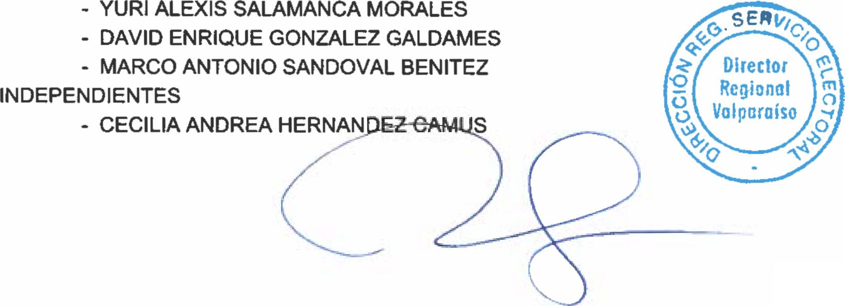

EL ANEXO N ° 1

ACEPTA CANDIDATURAS QUE INDICA

REGION DE VALPARAISO

COMUNA : ELTABO ELECCION DE CONCEJALES

RADICALES E INDEPENDIENTES

INDEPENDIENTES

* FRANCISCO EMILIO VIEYTES MUÑOZ
* ERIKA DE LAS MERCEDES CRUZ CASTRO
* SARA ESTER LOZANO PADILLA UNIDAD POR EL APRUEBO P.S PPD E INDEPENDIENTES

P.S E INDEPENDIENTES

PARTIDO SOCIALISTA DE CHILE

* ARIEL ANTONIO SCORZONI GOMEZ
* GLADYS DEL CARMEN OLGUIN ACOSTA
* JULIO EDUARDO STUARDO OJALVO

P.P.D E INDEPENDIENTES PARTIDO POR LA DEMOCRACIA

* VIVIANA MARGARITA ARAVENA ADASME INDEPENDIENTES
* RAFAEL FLORES AGÜERO
* MARCELA GUZMAN ROMO UNIDOS POR LA DIGNIDAD

DC, PRO, CIUDADANOS E INDEPENDIENTES PARTIDO DEMOCRATA CRISTIANO

* JUAN BAUTISTA MOYANO GAETE PARTIDO PROGRESISTA DE CHILE
* MARIA DE LOS ANGELES CASTILLO SANCHEZ
* JORGE ENRIQUE HINOJOSA ABARCA CIUDADANOS
* ROMINA ANDREA MARRAS CARVALLO INDEPENDIENTES
* JOSE ANTONIO VEAS BERRIOS
* SUSANA DEL PILAR FARIAS FARIAS CHILE DIGNO VERDE Y SOBERANO

PARTIDO COMUNISTA E INDEPENDIENTES COMUNISTA DE CHILE

Pagina 23

# SER



EL ANEXO N 0 1

ACEPTA CANDIDATURAS QUE INDICA

REGION DE VALPARAISO

COMUNA : ELTABO ELECCION DE CONCEJALES

CHILE DIGNO VERDE Y SOBERANO

PARTIDO FEDERACION REGIONALISTA VERDE SOCIAL E INDEPENDIENTES INDEPENDIENTES

* LUIS ARMANDO QUEZADA MOYA
* MYRIAM JACQUELINE LEON CABRERA

Pagina 24

# SER



EL ANEXO N ° 1

ACEPTA CANDIDATURAS QUE INDICA

REGION DE VALPARAISO

COMUNA : HIJUELAS ELECCION DE CONCEJALES

CHILE VAMOS PRI E INDEPENDIENTES

PARTIDO REGIONALISTA INDEPENDIENTE DEMOCRATA

* ELOY HERNAN TAPIA OYANEDEL
* VIRGINIA ROSA VILLALON CHAVEZ
* NAYABEX ESTER MATURANA VILCHES INDEPENDIENTES
* PATRICIO MARCELO RIVEROS PINO
* RICARDO ARMANDO ZEPEDA TORRES CHILE VAMOS UDI - INDEPENDIENTES

UNION DEMOCRATA INDEPENDIENTE

* VERONICA PAZ MARIA ROSSAT ARRIAGADA INDEPENDIENTES
* HECTOR ALEJANDRO ZAMORA CORTES
* BENJAMIN ALCIDES ORDENES PIZARRO
* MARIA MACARENA SAAVEDRA CRUZ
* ANIBAL FERNANDO GUTIERREZ GUTIERREZ

FRENTE AMPLIO

CONVERGENCIA SOCIAL E INDEPENDIENTES CONVERGENCIA SOCIAL

* FABIAN YERARD SOTO SOTO
* PABLO ANDRES RAMIREZ RAMIREZ
* VERONICA ILSIA DIAZ ASTUDILLO

DIGNIDAD AHORA

HUMANICEMOS CHILE INDEPENDIENTES

* DANILO ENRIQUE SANTIBAÑEZ ZAMORA UNIDOS POR LA DIGNIDAD

DC, PRO, CIUDADANOS E INDEPENDIENTES PARTIDO DEMOCRATA CRISTIANO

* MARTA UBERLINDA SANCHEZ PAVEZ
* LIDIA ELIZABETH VILLALOBOS VILLALOBOS
* ROSA HERMINIA PACHECO SUAREZ
* HUGO ALONSO OLIVARES CABRERA INDEPENDIENTES
* HECTOR EDUARDO OSORIO LOPEZ
* MAURICIO ANDRES CARVAJAL GONZALEZ

Pagina 25

# SER



EL ANEXO N ° 1

ACEPTA CANDIDATURAS QUE INDICA

REGION DE VALPARAISO

COMUNA : HIJUELAS

ELECCION DE CONCEJALES REPUBLICANOS

REPUBLICANOS E INDEPENDIENTES REPUBLICANO DE CHILE

* SUSANA BELEN SEGUEL ALEU INDEPENDIENTES
* RAQUEL MAGDALENA ROJAS MARTINEZ CHILE DIGNO VERDE Y SOBERANO

PARTIDO COMUNISTA E INDEPENDIENTES COMUNISTA DE CHILE

* SOFIA ALEJANDRA GONZALEZ CORTES

Pagina 26

# SER



EL ANEXO N ° 1

ACEPTA CANDIDATURAS QUE INDICA

REGION DE VALPARAISO

COMUNA : ISLA DE PASCUA ELECCION DE CONCEJALES

CHILE VAMOS EVOPOLI - INDEPENDIENTES EVOLUCION POLITICA

* GISELA MARIEL ROJAS ZAMORANO INDEPENDIENTES
* MIGUEL ANGEL AREVALO PAKARATI
* NOERANGI TE ARIKI TEAVE JACOBY
* JUAN BAUTISTA HAOA HOTUS CHILE VAMOS PRI E INDEPENDIENTES

INDEPENDIENTES

* TULIO EUGENIO MUÑOZ VERGARA
* MARIA CARMEN NAHOE A VAKA

CHILE VAMOS RENOVACION NACIONAL - INDEPENDIENTES RENOVACION NACIONAL

* ANA JUANA JAQUELINE PATE HAOA
* MAI HECTOR TEAO OSORIO
* RICARDO SAMUEL ATAN TUKI INDEPENDIENTES
* DOMINGO JAVIER HEREVERI MOLINA UNIDAD POR EL APRUEBO P.S PPD E INDEPENDIENTES

P.P.D E INDEPENDIENTES PARTIDO POR LA DEMOCRACIA

* RICARDO HUMBERTO ESPINOZAALVARADO
* ANTONIA LUCIA IKA PAKARATI
* JULIO ALBERTO HOTUS SALINAS UNIDOS POR LA DIGNIDAD

DC, PRO, CIUDADANOS E INDEPENDIENTES PARTIDO DEMOCRATA CRISTIANO

* MARTA RAQUEL HOTUS TUKI
* MARIA DEL CARMEN ICKA ARAKI
* KATHERINE MARTA ATAN RETAMALES INDEPENDIENTES
* VICTOR ENRIQUE IKA ACUÑA
* TUKI HORO PARI ENERIKE TUKI DIAZ
* DAYAN MARIE DREYER ENCINA

Pagina 27

# SER



EL ANEXO N ° 1

ACEPTA CANDIDATURAS QUE INDICA

REGION DE VALPARAISO

COMUNA : JUAN FERNANDEZ ELECCION DE CONCEJALES

CHILE VAMOS RENOVACION NACIONAL - INDEPENDIENTES RENOVACION NACIONAL

* VICTOR JORGE BEECHE CISTERNAS INDEPENDIENTES
* ROGUER ALEMBERT CASTRO CONTRERAS
* RODOLFO MIGUEL LOPEZ AHUMADA
* ERNESTO EDUARDO PAREDES AVALOS
* OSVALDO ANTONIO SALAS CAMACHO

FRENTE AMPLIO

CONVERGENCIA SOCIAL E INDEPENDIENTES INDEPENDIENTES

* ELIZABETH MARIANA CELEDON DE RODT
* ANDRES SEBASTIAN SALAS BURGOS
* HECTOR MANUEL MELO PAREDES
* PEDRO EDUARDO CALDERON SOTO
* JARITZA ROMINA RIVADENEIRA MUENA

Pagina 28

# SER



EL ANEXO N ° 1

ACEPTA CANDIDATURAS QUE INDICA

REGION DE VALPARAISO

COMUNA : LA CRUZ ELECCION DE CONCEJALES

CHILE VAMOS RENOVACION NACIONAL - INDEPENDIENTES RENOVACION NACIONAL

* MARIA ANTONIETA DURAN BASTIAS
* ELIZABETH DEL CARMEN GODOY VALENCIA
* JUAN PABLO VILLARROEL VALENZUELA INDEPENDIENTES
* PATRICIO DANJLO CONCHA URBINA CHILE VAMOS UDI - INDEPENDIENTES

UNION DEMOCRATA INDEPENDIENTE

* PAOLO SANHUEZA BERETTA
* XIMENA MARGARITA TORO ARELLANO
* SANDRA MARITZA ANGULO SAGREDO INDEPENDIENTES
* JAIME HUMBERTO PONCE VERA RADICALES E INDEPENDIENTES

PARTIDO RADICAL DE CHILE

* ROLANDO GONZALO ARCOS ARREDONDO
* JOSE LUIS EDUARDO ESCALONA MUÑOZ
* JORGE EDUARDO GOMEZ QUEZADA INDEPENDIENTES
* ORLANDO RENE AGUILERA HERMOSILLA
* GERARDO ANSELMO CASTILLO OJEDA UNIDAD POR EL APRUEBO P.S PPD E INDEPENDIENTES

P.S E INDEPENDIENTES

PARTIDO SOCIALISTA DE CHILE

* IRMA ALEJANDRA ESPINOZA DIAZ
* EUNICE ESTER NAVIA BARBOZA
* HERNAN SOCRATES ANGUITA ARRIAGADA

P.P.D E INDEPENDIENTES INDEPENDIENTES

* ELIZABETH SOLANGE ARANCIBIA LARA
* JOSUE BASTIAN TAPIA ESCOBAR
* ORLANDO ERICK ALARCON FRITZ UNIDOS POR LA DIGNIDAD

DC, PRO, CIUDADANOS E INDEPENDIENTES INDEPENDIENTES

* VICTOR MANUEL DIAZ RIOS

Pagina 29

# SER



EL ANEXO N ° 1

ACEPTA CANDIDATURAS QUE INDICA

REGION DE VALPARAISO

COMUNA : LA CRUZ

ELECCION DE CONCEJALES REPUBLICANOS

REPUBLICANOS E INDEPENDIENTES INDEPENDIENTES

* TEOFILO ABADI VIVAS PARTIDO UNION PATRIOTICA

PARTIDO UNION PATRIOTICA

* VALESKA ANDREA NEIRA GARCIA

Pagina 30

# SER



EL ANEXO N ° 1

ACEPTA CANDIDATURAS QUE INDICA

REGION DE VALPARAISO

COMUNA : LA LIGUA ELECCION DE CONCEJALES

CHILE VAMOS EVOPOLI - INDEPENDIENTES EVOLUCION POLITICA

* ROBERTO ARNALDO GALLARDO HENRIQUEZ
* RODRIGO TOMAS SEPULVEDA ZUÑIGA INDEPENDIENTES
* ENRIQUE ARECO VARELA
* FRANCISCO JAVIER CONSTANT DURAN CHILE VAMOS PRI E INDEPENDIENTES

INDEPENDIENTES

* OCTAVIO DEL CARMEN HERNANDEZ HIDALGO
* LUIS DEL CARMEN PEREZ LEIVA
* PATRICIO ISMAEL DELGADO SALDIVAR
* DANIEL ANDRES IBACETA ELGUETA
* JOSE ANTONIO REINOSO ROMERO CHILE VAMOS RENOVACION NACIONAL - INDEPENDIENTES

RENOVACION NACIONAL

* ERWIN GONZALO OLMOS PALACIOS
* VIRGINIA DEL CARMEN COLOMA ALLENDE
* PATRICIA JANETTE TAPIA CASTRO INDEPENDIENTES
* MARIA SOLEDAD CASTILLO QUIROGA
* ROBERT DAMIAN GODOY GODOY CHILE VAMOS UDI - INDEPENDIENTES

UNION DEMOCRATA INDEPENDIENTE

* ANDRES ALBERTO SOZA REINOSO
* ERICK DANIEL FERNANDEZ ALLENDES
* ROSA MARIA BARRERA BACON
* ROBERTO DEL CARMEN PEÑA TORRES
* INGRID JACQUELINE MASSARDO CARCAMO
* CARMEN GLORIA MORALES MUÑOZ

FRENTE AMPLIO

REVOLUCION DEMOCRATICA E INDEPENDIENTES REVOLUCION DEMOCRATICA

* ADOLFO EDUARDO VEGA AROS PARTIDO LIBERAL E INDEPENDIENTES

PARTIDO LIBERAL DE CHILE

* INES PAOLA IBACACHE M.

\

Pagina 31

# SER

EL ANEXO N ° 1

ACEPTA CANDIDATURAS QUE INDICA

REGION DE VALPARAISO

COMUNA : LA LIGUA

ELECCION DE CONCEJALES FRENTE AMPLIO

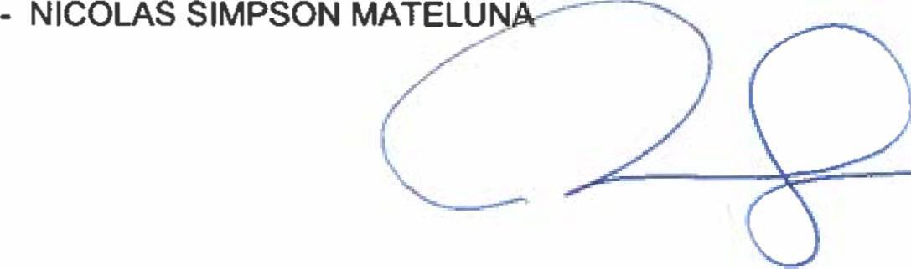

PARTIDO LIBERAL E INDEPENDIENTES PARTIDO LIBERAL DE CHILE

* TITANIA PIA CASTILLO CUROTTO
* FRANCHESKA NICOLE GUZMAN VALENZUELA RADICALES E INDEPENDIENTES

PARTIDO RADICAL DE CHILE

* FRANCISCO DEL TRANSITO MAUREIRA OJEDA
* JUAN LUIS PALMA SILVA INDEPENDIENTES
* BLANCA ELENA ROJAS ROJAS
* JOHANY ANDRES CHACANA OLIVARES
* CHRISTOPHER PATRICIO LARA RAMIREZ UNIDAD POR EL APRUEBO P.S PPD E INDEPENDIENTES

P.S E INDEPENDIENTES

PARTIDO SOCIALISTA DE CHILE

* LUIS EMILIO OSORIO PEREIRA
* ANA LUISA MACHUCA CISTERNAS
* MARIA VALENTINA MALDONADO TAPIA
* MIGUEL EMILIO RIOS ROJAS

P.P.D E INDEPENDIENTES INDEPENDIENTES

* HUGO PATRICIO AHUMADA CALLEJAS UNIDOS POR LA DIGNIDAD

DC, PRO, CIUDADANOS E INDEPENDIENTES PARTIDO DEMOCRATA CRISTIANO

* FRANCISCO ANTONIO LAZCANO SAAVEDRA
* JUAN RICARDO RIVA FARIAS INDEPENDIENTES
* JUAN GUILLERMO YAÑEZ PEÑA
* JACQUELINE DEL CARMEN TORRES GONZALEZ
* RUTH MARINA ACEITON SEPULVEDA

REPUBLICANOS

REPUBLICANOS E INDEPENDIENTES REPUBLICANO DE CHILE

#### Di rector Regional Valparaíso

Pagina 32

# SER



EL ANEXO N 0 1

ACEPTA CANDIDATURAS QUE INDICA

REGION DE VALPARAISO

COMUNA : LA LIGUA

ELECCION DE CONCEJALES REPUBLICANOS

REPUBLICANOS E INDEPENDIENTES INDEPENDIENTES

* RENE FRANCISCO FIGUEROA CALDERON
* ANGELO FRANCESCO CARAPELLE FALCON CHILE DIGNO VERDE Y SOBERANO

PARTIDO COMUNISTA E INDEPENDIENTES COMUNISTA DE CHILE

* OSCAR RAUL BELMAR SANCHEZ
* MAURICIO FIDEL DIAZ CANCINO
* ANIBAL LAUTARO OLEA AEDO PARTIDO UNION PATRIOTICA

PARTIDO UNION PATRIOTICA

* ROBERTO ANTONIO MANZANO PEREZ
* GONZALO EDUARDO TAPIA ABARCA

Pagina 33

# SER



EL ANEXO N ° 1

ACEPTA CANDIDATURAS QUE INDICA

REGION DE VALPARAISO

COMUNA : LIMACHE ELECCION DE CONCEJALES

CHILE VAMOS EVOPOLI - INDEPENDIENTES INDEPENDIENTES

* MARCIA ROSARIO MUÑOZ QUIROZ CHILE VAMOS PRI E INDEPENDIENTES

INDEPENDIENTES

* JOHANA ANGELICA ARANCIBIA DIAZ
* FELIPE SEBASTIAN GONZALEZ VILLALON
* ERICA MARTA POBLETE HENRIQUEZ
* MONICA HAYDEE CARCEY TORO
* GUILLERMO VICENTE ESPINOZA MOYA
* MAURICIO EDUARDO WEISS TORO CHILE VAMOS RENOVACION NACIONAL - INDEPENDIENTES

RENOVACION NACIONAL

* LUIS PATRICIO BRAVO LOBOS
* BORIS IVAN ROJAS MOYA
* AMAL DEL CARMEN SALEM SOLIS
* RENATO JULIO FORNO CAMBON
* MATIAS IRARRAZABAL GUTIERREZ
* MARIA PIA PIOVANO MAZZEI CHILE VAMOS UDI - INDEPENDIENTES

UNION DEMOCRATA INDEPENDIENTE

* ALEXIS ANDRES AHUMADA GOMEZ
* ISABEL MARIA NOTORIO POBLETE INDEPENDIENTES
* MARIA JOSE SALAZAR HIDALGO
* YERKO FABIAN CHAMORRO SIGDMAN
* RODRIGO ANDRES ROMERO SALAS
* MILENKA PATRICIA DEL ROSARIO MENA DOUZET

FRENTE AMPLIO

REVOLUCION DEMOCRATICA E INDEPENDIENTES REVOLUCION DEMOCRATICA

* MELISSA JEZABEL DIAZ GATICA INDEPENDIENTES
* MARIA JESUS ACEITUNO CASTRO
* TATIANA ANDREA GODOY GONZALEZ CONVERGENCIA SOCIAL E INDEPENDIENTES

CONVERGENCIA SOCIAL

* CAROL LORETO TAPIA MARTINEZ

Pagina 34

# SER



EL ANEXO N ° 1

ACEPTA CANDIDATURAS QUE INDICA

REGION DE VALPARAISO

COMUNA : LIMACHE

ELECCION DE CONCEJALES FRENTE AMPLIO

CONVERGENCIA SOCIAL E INDEPENDIENTES INDEPENDIENTES

* PAOLA ISABEL PEREZ VIVANCO

DIGNIDAD AHORA

IGUALDAD PARA CHILE IGUALDAD

* CLAUDIA CINTHIA ARCOS DUARTE INDEPENDIENTES
* JENNY ORIANA ALVAREZ QUEZADA
* JOEL ANDRES GONZALEZ VEGA HUMANICEMOS CHILE

PARTIDO HUMANISTA

* LEONARDO AGUSTIN AVILA VALENZUELA RADICALES E INDEPENDIENTES

INDEPENDIENTES

* JUAN CARLOS PATRICIO PACHECO DONOSO
* MARCELO ANDRES MENDEZ PIFFAULT
* CLAUDIA GIOCONDA VICENCIO OTAZO UNIDAD POR EL APRUEBO P.S PPD E INDEPENDIENTES

P.S E INDEPENDIENTES

PARTIDO SOCIALISTA DE CHILE

* YOLANDA ARELLANO CARVAJAL
* ALVARO RODRIGO ZAMORA PEREZ
* ALEJANDRO SANTIS VELIZ

P.P.D E INDEPENDIENTES PARTIDO POR LA DEMOCRACIA

* JOSE EMILIO ROMERO YAÑEZ
* WALDO ALFREDO GARCIA VILLARROEL INDEPENDIENTES
* ARIEL SERGIO ANDRES URIBE PUENTES UNIDOS POR LA DIGNIDAD

DC, PRO, CIUDADANOS E INDEPENDIENTES PARTIDO DEMOCRATA CRISTIANO

* JORGE SANTIAGO ESCUTI VERGARA

Pagina 35

# SER



EL ANEXO N ° 1

ACEPTA CANDIDATURAS QUE INDICA

REGION DE VALPARAISO

COMUNA : LIMACHE

ELECCION DE CONCEJALES UNIDOS POR LA DIGNIDAD

DC, PRO, CIUDADANOS E INDEPENDIENTES INDEPENDIENTES

* SILVIO ENRIQUE PIZARRO VERGARA
* GABRIELA TAMARA CORTES PALACIOS
* JOSE MANUEL ESCORZA PALMA

REPUBLICANOS

REPUBLICANOS E INDEPENDIENTES REPUBLICANO DE CHILE

* FRANCISCO JOSE BRUNA FUENTES
* REINALDO GUILLERMO REINIKE ESPINOZA INDEPENDIENTES
* VICTORIA PAZ LADRON DE GUEVARA ASTUDILLO
* CAROLINA DEL PILAR VIDELA MUÑOZ
* JOSEPH JOHANN JOHNSON MELLA CHILE DIGNO VERDE Y SOBERANO

PARTIDO COMUNISTA E INDEPENDIENTES COMUNISTA DE CHILE

* DENISSE CHARLOTTE MADARIAGA OLIVARES
* JULIO JESUS AGÜERO HINOJOSA
* VICTOR RAFAEL BESOAIN CEA INDEPENDIENTES
* OSCAR ALBERTO VARAS MOLINA PARTIDO UNION PATRIOTICA

PARTIDO UNION PATRIOTICA

* CAROLINA BEATRIZ CABELLO VALENZUELA

Pagina 36

ANEXO N ° 1



ACEPTA CANDIDATURAS QUE INDICA REGION DE VALPARAISO

COMUNA : LLAILLAY ELECCION DE CONCEJALES

CHILE VAMOS RENOVACION NACIONAL - INDEPENDIENTES INDEPENDIENTES

* PAMELA JACQUELINE AREVALO LANGENBACH
* GUSTAVO CESAR CALDERON GONZALEZ
* HERNAN JOSE GAJARDO MARTINEZ
* JENNIFER ALEJANDRA LOBOS RAMIREZ
* JAVIER IGNACIO MUÑOZ ZAMORA
* LUIS FRANCISCO TORREJON TAPIA CHILE VAMOS UDi - INDEPENDIENTES

UNION DEMOCRATA INDEPENDIENTE

* JUAN ENRIQUE AGUILERA ZAMORA

FRENTE AMPLIO

REVOLUCION DEMOCRATICA E INDEPENDIENTES REVOLUCION DEMOCRATICA

* ANDREA SUSANA ALBORNOZ GONZALEZ INDEPENDIENTES
* CHRISTOPHER ANGELO MORALES VEGA CONVERGENCIA SOCIAL E INDEPENDIENTES

CONVERGENCIA SOCIAL

* VICTOR BELTRAN EYZAGUIRRE INDEPENDIENTES
* DANIEL ZAMORA HINOSTROZA
* CAMILA LIZETTE LODIS TAPIA RADICALES E INDEPENDIENTES

INDEPENDIENTES

* ALEX RANULFO SALDIVAR MATURANA
* RHODE ELIZABETH PINTO MORENO
* CESAR ANTONIO VEGA MENESES
* MARIA PAULINA PUGA VALENZUELA
* ANGELO SEBASTIAN ARAYA DIAZ
* CAMILO RODRIGO ALFONSO BARRAZA PEREZ UNIDAD POR EL APRUEBO P.S PPD E INDEPENDIENTES

P.S E INDEPENDIENTES

PARTIDO SOCIALISTA DE CHILE

* ALEJANDRO ISAAC ARANCIBIA REYES INDEPENDIENTES
* MAURICIO ALONSO RIQUEI ME

Pagina 37

# SER



EL ANEXO N ° 1

ACEPTA CANDIDATURAS QUE INDICA

REGION DE VALPARAISO

COMUNA : LLAILLAY ELECCION DE CONCEJALES

UNIDAD POR EL APRUEBO P.S PPD E INDEPENDIENTES

P.P.D E INDEPENDIENTES PARTIDO POR LA DEMOCRACIA

* JOSE ALFREDO FUENTES LUCO INDEPENDIENTES
* LORENZO HERNAN TORRES GONZALEZ
* VICTOR RODRIGO FIGUEROA ARA YA UNIDOS POR LA DIGNIDAD

DC, PRO, CIUDADANOS E INDEPENDIENTES PARTIDO DEMOCRATA CRISTIANO

* PATRICIA VERONICA PONCE PINTO INDEPENDIENTES
* JOSE FRANCISCO GARATE BARRERA
* SEBASTIAN ANDRES GALLEGUILLOS ARACENA
* ROSA LEONTINA VARGAS MORALES
* MARCO ENRIQUE CATALDO MALDONADO

REPUBLICANOS

REPUBLICANOS E INDEPENDIENTES INDEPENDIENTES

* PATRICIA ANTONIA ROMERO ALARCON CHILE DIGNO VERDE Y SOBERANO

PARTIDO COMUNISTA E INDEPENDIENTES COMUNISTA DE CHILE

* MARITZA ANDREA VARAS TORRES
* ANDRES ENRIQUE SILVA REYES
* MIGUEL ANGEL CISTERNA CASTRO CANDIDATURA INDEPENDIENTE
* BERNARDO PATRICIO BRITO VASQUEZ

Pagina 38

# SER



EL ANEXO N 0 1

ACEPTA CANDIDATURAS QUE INDICA

REGION DE VALPARAISO

COMUNA : LOS ANDES ELECCION DE CONCEJALES

CHILE VAMOS EVOPOLI - INDEPENDIENTES EVOLUCION POLITICA

* MARCELO JACOBSEN ALAMOS

CHILE VAMOS RENOVACION NACIONAL - INDEPENDIENTES RENOVACION NACIONAL

* JUAN PABLO MARCELO BADANI LUCERO
* JUAN GUILLERMO DONOSO HERRERA
* GERMAN HERIBERTO GONZALEZ GONZALEZ
* HECTOR ANDRES OLIVARES SANHUEZA CHILE VAMOS UDI - INDEPENDIENTES

UNION DEMOCRATA INDEPENDIENTE

* MARTA GLORIA YOCHUM GAJARDO INDEPENDIENTES
* JUAN GREGORIO MONTENEGRO GONZALEZ
* NURY ELENA TAPIA CELEDON
* MANUEL ENRIQUE GANA VENEGAS
* NICOLAS ANTONIO PIRAZZOLI BORRAS
* CAROLINA ROSITA MENDEZ REYES

FRENTE AMPLIO

CONVERGENCIA SOCIAL E INDEPENDIENTES CONVERGENCIA SOCIAL

* CARLOS AGUILAR VOLTA INDEPENDIENTES
* YISENIA PAOLA GUERRA GALDAMEZ
* CLAUDIO VILLARROEL SILVA
* EVELYN FERNANDA JIMENEZ ALVAREZ
* FELIPE MANUEL ALEJANDRO LONCON RODRIGUEZ

DIGNIDAD AHORA

HUMANICEMOS CHILE PARTIDO HUMANISTA

* FRANCISCO RICARDO CALDERON ARCOS INDEPENDIENTES
* LESLIE YALILE RAMIREZ ROJAS RADICALES E INDEPENDIENTES

INDEPENDIENTES

* MANUEL FERNANDO ARREDON

Pagina 39

ANEXO N 0 1



ACEPTA CANDIDATURAS QUE INDICA REGION DE VALPARAISO

COMUNA : LOS ANDES

ELECCION DE CONCEJALES RADICALES E INDEPENDIENTES

INDEPENDIENTES

* RODRIGO RAUL LOPEZ RIVERA
* JORGE ALEJANDRO CARRASCO FIGUEROA UNIDAD POR EL APRUEBO P.S PPD E INDEPENDIENTES

P.S E INDEPENDIENTES

PARTIDO SOCIALISTA DE CHILE

* JAIME FRANCISCO JAVIER ALVAREZ SEPULVEDA
* GRISEL MARION GONZALEZ GONZALEZ
* JOSE MANUEL DIAZ PORZIO

P.P.D E INDEPENDIENTES PARTIDO POR LA DEMOCRACIA

* KARINA ALEJANDRA ESPINOZA LUSHINGER
* ALONSO RETAMALES CAMPOS INDEPENDIENTES
* MARIANELLA BENAVIDES CARDENAS UNIDOS POR LA DIGNIDAD

DC, PRO, CIUDADANOS E INDEPENDIENTES PARTIDO DEMOCRATA CRISTIANO

* OCTAVIO RAFAEL ARELLANO ZELAYA
* ALEJANDRO MIJAIL TAPIA CARVAJAL INDEPENDIENTES
* LUIS EDUARDO REINOSO IBARRA
* JUAN CARLOS OLGUIN PEREZ
* RUTH JESABETH GUZMAN MANRIQUEZ CHILE DIGNO VERDE Y SOBERANO

PARTIDO COMUNISTA E INDEPENDIENTES COMUNISTA DE CHILE

* GABRIELA DEL TRANSITO MOYA ADASME
* MAURICIO ALEJANDRO MURA PINEDA

PARTIDO FEDERACION REGIONALISTA VERDE SOCIAL E INDEPENDIENTES FEDERACION REGIONALISTA VERDE SOCIAL

* WASHINGTON ARMANDO SAAVEDRA CASTRO INDEPENDIENTES
* MARIA JOSE NUÑEZ NUÑEZ
* MARIO GUSTAVO MENDEZ Al ES

Pagina 40

# SER

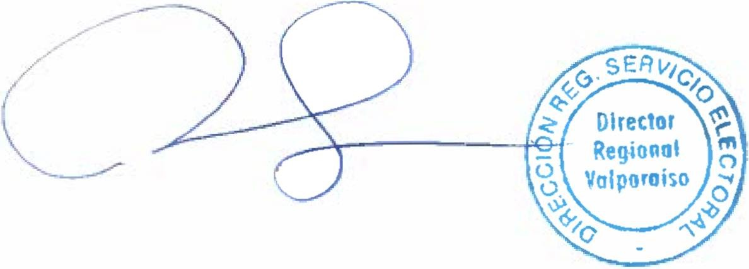

EL ANEXO N ° 1

ACEPTA CANDIDATURAS QUE INDICA

REGION DE VALPARAISO

COMUNA : NOGALES ELECCION DE CONCEJALES

CHILE VAMOS PRI E INDEPENDIENTES INDEPENDIENTES

* ANGELINA DEL CARMEN FLORES OLIVARES

Pagina 41

# SER



EL ANEXO N ° 1

ACEPTA CANDIDATURAS QUE INDICA

REGION DE VALPARAISO

COMUNA : NOGALES ELECCION DE CONCEJALES

CHILE VAMOS PRI E INDEPENDIENTES INDEPENDIENTES

* MARIA JOSE GALAZ GUZMAN
* PATRICIO EUGENIO VARAS VARAS
* FERNANDO ENRIQUE PAEZ RIQUERO
* MARIA TERESA ALVARADO MARTINEZ CHILE VAMOS RENOVACION NACIONAL - INDEPENDIENTES

RENOVACION NACIONAL

* JOEL HERNAN ANACONA CASTRO
* JORGE EDUARDO GOMEZ ESPINOZA CHILE VAMOS UDI - INDEPENDIENTES

UNION DEMOCRATA INDEPENDIENTE

* RUDELINDO DEL CARMEN LOYOLA CARREÑO INDEPENDIENTES
* PATRICIA DEL TRANSITO OLIVARES ARANCIBIA
* JORGE ENRIQUE RAMIREZ ARAYA
* DANIEL ALFONSO TORO JIMENEZ
* LESLIE ANDREA PACHECO RAMIREZ

FRENTE AMPLIO

PARTIDO COMUNES E INDEPENDIENTES INDEPENDIENTES

* LESLIE FABIOLA SALINAS RODRIGUEZ
* JUAN SEGUNDO CODOCEO ARANCIBIA
* PIERO FILIBERTO ANSALDO DIAZ
* CARINA ANGELICA ESTAY LOPEZ RADICALES E INDEPENDIENTES

PARTIDO RADICAL DE CHILE

* JAIME ATILIO UÑEROS DIAZ
* CLAUDIO JOSE TAPIA MENDOZA
* MARIA CECILIA PJZARRO ALVARADO INDEPENDIENTES
* XIMENA JACQUELINE LOPEZ PIZARRO
* GABRIEL ALEJANDRO VIERA VIERA
* OSCAR HERNAN SAEZ BETANCUR UNIDAD POR EL APRUEBO P.S PPD E INDEPENDIENTES

P.S E INDEPENDIENTES

PARTIDO SOCIALISTA DE CHILE

- JOHAO MAURICIO MARCHANT VALI

Pagina 42

# SER



EL ANEXO N 0 1

ACEPTA CANDIDATURAS QUE INDICA

REGION DE VALPARAISO

COMUNA : NOGALES ELECCION DE CONCEJALES

UNIDAD POR EL APRUEBO P.S PPD E INDEPENDIENTES

P.S E INDEPENDIENTES

PARTIDO SOCIALISTA DE CHILE

- MARIA VERONICA SAAVEDRA TAPIA

P.P.D E INDEPENDIENTES INDEPENDIENTES

* MARIA FRANCISCA BAHAMONDES BAHAMONDES
* FELIPE SEBASTIAN HOLMAN MONZON
* LUIS RODRIGO OLIVARES ANDRADE UNIDOS POR LA DIGNIDAD

DC, PRO, CIUDADANOS E INDEPENDIENTES PARTIDO DEMOCRATA CRISTIANO

* BENITO FARIAS LAZO
* CARLOS ALBERTO ORTEGA VALENCIA INDEPENDIENTES
* MARCELO CISTERNAS RIVERA
* MARIA CECILIA ORDENES GUZMAN
* OSCAR DEL CARMEN MENA CABRITO CHILE DIGNO VERDE Y SOBERANO

PARTIDO COMUNISTA E INDEPENDIENTES COMUNISTA DE CHILE

* ANDRES SANTIAGO MARIN NIETO INDEPENDIENTES
* FELIPE EDUARDO VILLANELO ESTAY

PARTIDO FEDERACION REGIONALISTA VERDE SOCIAL E INDEPENDIENTES INDEPENDIENTES

* GARY ALEXANDER MIRANDA ROJAS

Pagina 43

ANEXO N ° 1

ACEPTA CANDIDATURAS QUE INDICA REGION DE VALPARAISO

COMUNA : OLMUE

ELECCION DE CONCEJALES

CHILE VAMOS EVOPOLI - INDEPENDIENTES INDEPENDIENTES

* MONICA ELENA RATTO TAPIA
* MIGUEL ANGEL FLORES AVILA
* MONICA DEL CARMEN LEIVA ESPINOZA
* MILTON RAFAEL NOGUERA NOGUERA CHILE VAMOS PRI E INDEPENDIENTES

PARTIDO REGIONALISTA INDEPENDIENTE DEMOCRATA

* TRINIDAD MARISOL CISTERNAS GUTIERREZ
* NANCY GLORIA HIDALGO CONSTANZO
* RENE MOISES ROJAS ORTIZ
* HECTOR EUGENIO ZAMORA ROSALES INDEPENDIENTES
* CAROLINA ALMENDRA CONTRERAS OLIVARES
* SANDRA ELIANA SANDOVAL MONTECINO CHILE VAMOS RENOVACION NACIONAL - INDEPENDIENTES

RENOVACION NACIONAL

* EMILDA FIGUEROA VICENCIO
* SILVANA PAOLAJELDES PONTIO
* RODOLFO ROTH ITURRIAGA CHILE VAMOS UDI - INDEPENDIENTES

UNION DEMOCRATA INDEPENDIENTE

* RAMON MANUEL DONOSO ALVARADO
* LUCIA LUISA ARANCIBIA URIBE INDEPENDIENTES
* SEBASTIAN FELIPE MICHEA SILVA
* MARIO HOBRAYAN FAUNE AGUILERA

FRENTE AMPLIO

CONVERGENCIA SOCIAL E INDEPENDIENTES INDEPENDIENTES

* VILMA INES PEREZ URETA
* ANDREA DE LORENZO VALLE.
* NICOLE JAVIERA SALINAS1SU\

DIGNIDAD AHORA

HUMANICEMOS CHILE PARTIDO HUMANISTA

* CARLOS HERNAN VARGAS ESPINOZA

#### Regional Valparaíso



Pagina 44

# SER

EL ANEXO N ° 1

ACEPTA CANDIDATURAS QUE INDICA

REGION DE VALPARAISO

COMUNA : OLMUE

ELECCION DE CONCEJALES DIGNIDAD AHORA

HUMANICEMOS CHILE PARTIDO HUMANISTA

* MARIA MAGDALENA VERDEJO MENDEZ
* SEBASTIAN ALEJANDRO GUAJARDO CANEO
* DIEGO ROBERTO CUADRA GONZALEZ INDEPENDIENTES
* CRISTINA LORENA RAMOS VILLARROEL RADICALES E INDEPENDIENTES

PARTIDO RADICAL DE CHILE

* DANIEL ANTONIO GODOY ARANCIBIA
* ALEX DANIEL CORTES DIAZ INDEPENDIENTES
* EMMANUEL ALEJANDRO VALDEBENITO MULATO UNIDAD POR EL APRUEBO P.S PPD E INDEPENDIENTES

P.S E INDEPENDIENTES

PARTIDO SOCIALISTA DE CHILE

* PABLO ANDRES ALTAMIRANO LIZANA
* MARIA ISABEL AHUMADA GARCIA

P.P.D E INDEPENDIENTES PARTIDO POR LA DEMOCRACIA

* PATRICIA ELENA MATURANA PIZARRO
* NELSON ANDRES HURTADO SAAVEDRA INDEPENDIENTES
* HERNAN RICARDO GUZMAN VERA UNIDOS POR LA DIGNIDAD

DC, PRO, CIUDADANOS E INDEPENDIENTES PARTIDO DEMOCRATA CRISTIANO

* TOMAS DEL CARMEN ARANDA MIRANDA
* MOISES DOMINGO SAGREDO SANDOVAL
* JULIO MENDOZA ARAYA

REPUBLICANOS

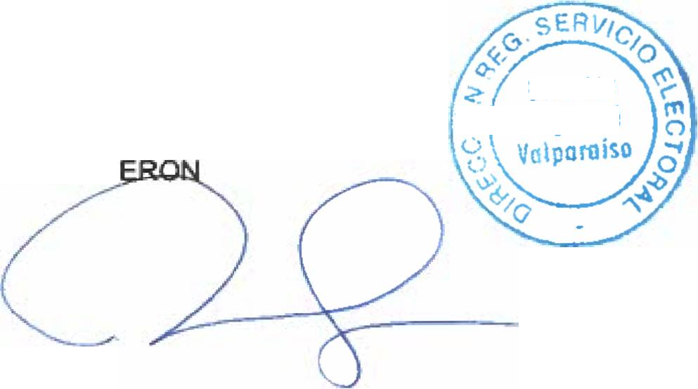

REPUBLICANOS E INDEPENDIENTES REPUBLICANO DE CHILE

* JOHN ANTHONY VOYD BYRNE POPE
* MONICA ELIANA MORALES CALD

#### Director 9 í Regional

Pagina 45

ANEXO N ° 1



ACEPTA CANDIDATURAS QUE INDICA REGION DE VALPARAISO

COMUNA : OLMUE

ELECCION DE CONCEJALES REPUBLICANOS

REPUBLICANOS E INDEPENDIENTES REPUBLICANO DE CHILE

* ANGELA GLORIA INES ALARCON PIZARRO
* GONZALO VERGARA BARBAGELATA CHILE DIGNO VERDE Y SOBERANO

PARTIDO COMUNISTA E INDEPENDIENTES COMUNISTA DE CHILE

* JAVIER FELIPE FERNANDEZ ZAMORA CANDIDATURA INDEPENDIENTE
* MARIA JOSEFINA BARROS AROCA

Pagina 46

# SER

EL ANEXO N ° 1

ACEPTA CANDIDATURAS QUE INDICA

REGION DE VALPARAISO

COMUNA : PANQUEHUE ELECCION DE CONCEJALES

CHILE VAMOS RENOVACION NACIONAL - INDEPENDIENTES RENOVACION NACIONAL

* JOSE MIGUEL CAMPOS ZAMORA
* JESUS DANILO ECHEVERRIA MORAGA
* WALDO EDUARDO OROSTIZAGA MATAMALA INDEPENDIENTES
* VANESSA ROMINA OSSANDON CACERES CHILE VAMOS UDl - INDEPENDIENTES

UNION DEMOCRATA INDEPENDIENTE

* ITALO ALEJANDRO BRUNA VALDIVIA
* MANUEL EUGENIO ZAMORA ESCOBAR INDEPENDIENTES
* MARIA JESUS PRADEÑAS HELFMANN
* OSVALDO FAVIO MORENO ROJAS
* MARIA CONSTANZA CASANOVA PARRA UNIDAD POR EL APRUEBO P.S PPD E INDEPENDIENTES

P.S E INDEPENDIENTES

PARTIDO SOCIALISTA DE CHILE

* MARCELO EDUARDO OLGUIN MORENO
* MARGARITA MONSERRAT NEVEU VERGARA
* RUBEN OSEAS HENRIQUEZ VERGARA

P.P.D E INDEPENDIENTES INDEPENDIENTES

* HILDA TERESA CANTO HERRERA
* JOSE MANUEL BRAVO URRUTIA
* ROSARIO DIAZ AVILA UNIDOS POR LA DIGNIDAD

DC, PRO, CIUDADANOS E INDEPENDIENTES INDEPENDIENTES

* AUGUSTO DEL CARMEN AHUMADA ORTEGA
* MARCO ANTONIO MUÑOZ AHUMADA
* CECILIA DE LAS MERCEDES BAZAEZ SANTIBAÑEZ
* VICTOR MANUEL MARTINEZ CABALLERO
* GABRIELA SOLEDAD VEGA ACEVEDO
* PATRICIO ALBERTO MORALES QUIÑONES **/$• / DireDctiorercVtoprTVp- 2/ Regional**

CHILE DIGNO VERDE Y SOBERANO

PARTIDO COMUNISTA E INDEPENDIENTES INDEPENDIENTES

* JONATHAN FERNANDO AHUMADA GOM

#### Valparaíso y



Pagina 47

# SER



EL ANEXO N 0 1

ACEPTA CANDIDATURAS QUE INDICA

REGION DE VALPARAISO

COMUNA : PAPUDO ELECCION DE CONCEJALES

CHILE VAMOS EVOPOLI - INDEPENDIENTES INDEPENDIENTES

* LORETO ASUNCION HENRIQUEZ PEREZ

Pagina 48

# SER

EL ANEXO N ° 1

ACEPTA CANDIDATURAS QUE INDICA

REGION DE VALPARAISO

COMUNA : PAPUDO ELECCION DE CONCEJALES

CHILE VAMOS EVOPOLI - INDEPENDIENTES INDEPENDIENTES

* JUAN JOSE ENCINA BAZAN CHILE VAMOS PRI E INDEPENDIENTES

PARTIDO REGIONALISTA INDEPENDIENTE DEMOCRATA

* LEONARDO PATRICIO REINOSO VILLEGAS INDEPENDIENTES
* VICTOR ALBERTO ARANCIBIA COFRE
* CECILIA DE LOURDES RIVERA GODOY
* FRANCISCO JAVIER RAMIREZ ENCINA
* BARUC EMELEC GONZALEZ SAGREDO
* SERGIO ANTONIO VICENCIO ARENAS CHILE VAMOS RENOVACION NACIONAL - INDEPENDIENTES

INDEPENDIENTES

* YOHAN GABRIEL GODOY OLIVARES
* SANDRA GUERRA TORRES
* FELIX EDUARDO ORTEGA GUERRA CHILE VAMOS UDI - INDEPENDIENTES

UNION DEMOCRATA INDEPENDIENTE

* RODRIGO ANDRES REINOSO REINOSO
* SANDRA IVONNE JOSEFINA CEA ANDRADE INDEPENDIENTES
* JOSE EDGARDO SALINAS GUTIERREZ
* MAURICIO ALEJANDRO SILVA MENDEZ
* RODRIGO ANDRES DEBLASIS PIZARRO
* ALEXIS RODRIGO RIOS ROJAS

FRENTE AMPLIO

REVOLUCION DEMOCRATICA E INDEPENDIENTES INDEPENDIENTES

* CARLOS HUMBERTO TAPIA GODOY CONVERGENCIA SOCIAL E INDEPENDIENTES

CONVERGENCIA SOCIAL

* MARCELA FABIOLA ESCOBAR UGARTE INDEPENDIENTES
* DAVID ORLANDO VARGAS JELVES PARTIDO COMUNES E INDEPENDIENTES

INDEPENDIENTES

* DANIEL ALEJANDRO MUÑOZ NAVARRO '

#### Regional

A Valparaíso t

o



Pagina 49

# SER



EL ANEXO N ° 1

ACEPTA CANDIDATURAS QUE INDICA

REGION DE VALPARAISO

COMUNA : PAPUDO ELECCION DE CONCEJALES

RADICALES E INDEPENDIENTES

INDEPENDIENTES

* PERLA SUSAN OJEDA SILVA UNIDAD POR EL APRUEBO P.S PPD E INDEPENDIENTES

P.S E INDEPENDIENTES

PARTIDO SOCIALISTA DE CHILE

* CAMILO ERNESTO TORRES BARAONA INDEPENDIENTES
* JUAN CARLOS VILLALTA ATLAGIC UNIDOS POR LA DIGNIDAD

DC, PRO, CIUDADANOS E INDEPENDIENTES PARTIDO DEMOCRATA CRISTIANO

* MIRIAM DEL PILAR OLIVARES OSSES
* MARIA VERONICA ELGUETA GALMEZ
* ROBERTO ENRIQUE PALMA PALMA INDEPENDIENTES
* JUAN GUILLERMO PARRAGUEZ GODOY

REPUBLICANOS

REPUBLICANOS E INDEPENDIENTES INDEPENDIENTES

* JOSE ELIAS HERNANDEZ SAEZ CHILE DIGNO VERDE Y SOBERANO

PARTIDO FEDERACION REGIONALISTA VERDE SOCIAL E INDEPENDIENTES FEDERACION REGIONALISTA VERDE SOCIAL

* GONZALO ANDRES OLMOS FERNANDEZ
* CECILIA GUADAL MURGUEITIO VELASTEGUI PARTIDO UNION PATRIOTICA

PARTIDO UNION PATRIOTICA

* CRISTIAN ANDRES CAVIERES GONZALEZ
* INTI MAYURI ARAVENA PEREZ

Pagina 50

ANEXO N ° 1

ACEPTA CANDIDATURAS QUE INDICA REGION DE VALPARAISO

COMUNA : PETORCA ELECCION DE CONCEJALES

CHILE VAMOS EVOPOLI - INDEPENDIENTES INDEPENDIENTES

* MARIA CECILIA ARAYA ESCOBAR
* MARGARITA SOLEDAD ARANDA CARREÑO CHILE VAMOS PRI E INDEPENDIENTES

PARTIDO REGIONALISTA INDEPENDIENTE DEMOCRATA

* LUCIA ANGELICA DELGADO ASTUDILLO INDEPENDIENTES
* MARIA ANGELICA RIVERA MARIN CHILE VAMOS RENOVACION NACIONAL - INDEPENDIENTES

INDEPENDIENTES

* ROSA MINDA BERRIOS OLIVARES
* CARLOS ANTONIO CHAVEZ CORTES
* MARIA MERCEDES HENRIQUEZ LARRAIN CHILE VAMOS UDI - INDEPENDIENTES

UNION DEMOCRATA INDEPENDIENTE

* CAROLINA DEL PILAR ROMAN OLMOS
* JAIME FERNANDO PRADO VILLAFAÑA

FRENTE AMPLIO

CONVERGENCIA SOCIAL E INDEPENDIENTES CONVERGENCIA SOCIAL

* VICTOR EDUARDO SILVA FERNANDEZ INDEPENDIENTES
* ALVARO FERNANDO ESCOBAR PASTEN
* DINA ELIZABETH MUÑOZ LEON
* GONZALO ENRIQUE ARAYA ZAMORA UNIDAD POR EL APRUEBO P.S PPD E INDEPENDIENTES

P.S E INDEPENDIENTES

PARTIDO SOCIALISTA DE CHILE

* MARIA MORELIA LE IVA VERA
* GUILLERMO ALEXIS ZAMBRA LOPEZ
* GABRIEL ALEJANDRO CORTEZ ESPINOZA

P.P.D E INDEPENDIENTES PARTIDO POR LA DEMOCRACIA

### - -----XO\

* JAIME PAREDES REYES UNIDOS POR LA DIGNIDAD

DC, PRO, CIUDADANOS E INDEPENDIEN PARTIDO DEMOCRATA CRISTIANO

* PATRICIO ESTEBAN ROJ ORIAN

**Director Regionol Valparaíso**

### ira$

I O

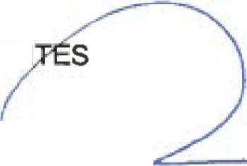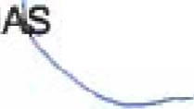

Pagina 51

ANEXO N ° 1



ACEPTA CANDIDATURAS QUE INDICA REGION DE VALPARAISO

COMUNA : PETORCA

ELECCION DE CONCEJALES UNIDOS POR LA DIGNIDAD

DC, PRO, CIUDADANOS E INDEPENDIENTES PARTIDO DEMOCRATA CRISTIANO

* RENE GONZALO RODRIGUEZ FREDES INDEPENDIENTES
* DANIELA FRANCISCA PIZARRO TORO
* CESAR ALEJANDRO ARANCIBIA DELGADO

REPUBLICANOS

REPUBLICANOS E INDEPENDIENTES REPUBLICANO DE CHILE

* JUAN LUIS NUÑEZ MOLINA CHILE DIGNO VERDE Y SOBERANO

PARTIDO COMUNISTA E INDEPENDIENTES COMUNISTA DE CHILE

* HECTOR ALFONSO DEL CARMEN FUENTES CORTES

PARTIDO FEDERACION REGIONALISTA VERDE SOCIAL E INDEPENDIENTES FEDERACION REGIONALISTA VERDE SOCIAL

* MIGUEL ANGEL CARMONA SANTANA CANDIDATURA INDEPENDIENTE
* SANDRA LORENA VICENCIO ARAYA

Pagina 52

# SER

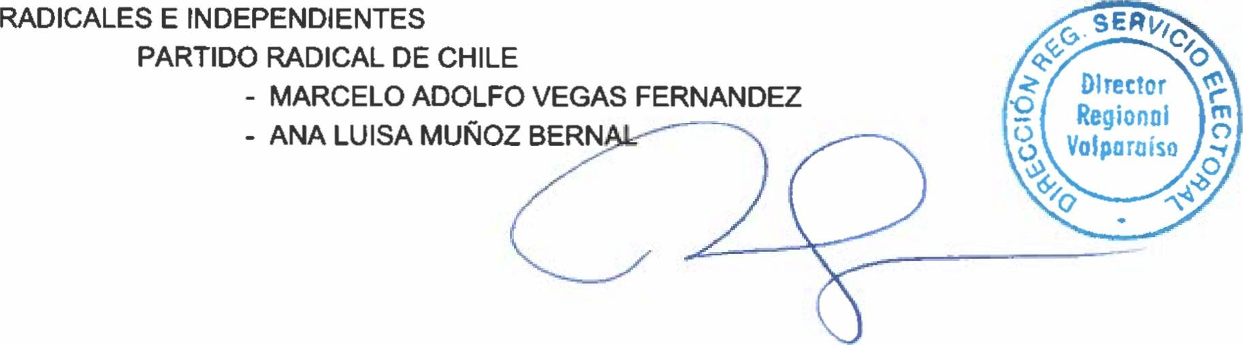

EL ANEXO N ° 1

ACEPTA CANDIDATURAS QUE INDICA

REGION DE VALPARAISO

COMUNA : PUCHUNCAVI

ELECCION DE CONCEJALES

CHILE VAMOS EVOPOLI - INDEPENDIENTES EVOLUCION POLITICA

* PATRICIA CATALINA VERDUGO CASTILLO CHILE VAMOS PRI E INDEPENDIENTES

INDEPENDIENTES

* RAUL ANDRES ANDRADE CAMPOS CHILE VAMOS RENOVACION NACIONAL - INDEPENDIENTES

RENOVACION NACIONAL

* MARYOLEN ELIZABETH ZAMORA ESCOBAR INDEPENDIENTES
* PATRICIO BERNAL BERNAL
* ROSA AMELIA NUÑEZ DEL CANTO
* FELIX HERNAN PEREZ VALENZUELA
* BANNER EUSEBIO PIZARRO ACEVEDO
* MARIO SILVA MUÑOZ CHILE VAMOS UDI - INDEPENDIENTES

UNION DEMOCRATA INDEPENDIENTE

* JUAN ELIAS PEREZ HERRERA INDEPENDIENTES
* ALEJANDRA ARACELLY FERNANDEZ CISTERNAS
* MARIBEL SOLEDAD ARANCIBIA CISTERNA
* VICTOR EDUARDO RIOS HERRERA

FRENTE AMPLIO

REVOLUCION DEMOCRATICA E INDEPENDIENTES INDEPENDIENTES

* MARTA ELENA ARAVENA SCHIAFFINO
* LILIAN ELIZABETH CORTEZ SEPULVEDA
* ISSAAC EDISON CORTES VEGA PARTIDO COMUNES E INDEPENDIENTES

INDEPENDIENTES

* CAROL MONIX ROMO TORO
* RICARDO QUERO ARANCIBIA

Pagina 53

# SER

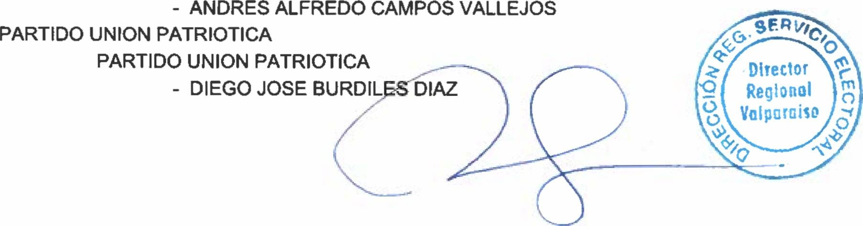

EL ANEXO N ° 1

ACEPTA CANDIDATURAS QUE INDICA

REGION DE VALPARAISO

COMUNA : PUCHUNCAVI

ELECCION DE CONCEJALES RADICALES E INDEPENDIENTES

INDEPENDIENTES

* CARLOS HUMBERTO CASTRO TAPIA
* HELENA WIUCKSTERN PUENTE
* ANDREA LODI RECABARREN UNIDAD POR EL APRUEBO P.S PPD E INDEPENDIENTES

P.S E INDEPENDIENTES

PARTIDO SOCIALISTA DE CHILE

- PATRICIA DE LAS MERCEDES FIGUEROA ASTUDILLO

P.P.D E INDEPENDIENTES PARTIDO POR LA DEMOCRACIA

* ERIKA JEANETTE GALARCE MELENDEZ
* ADRIAN FRANCISCO VARGAS SALAZAR
* ESTEBAN SEBASTIAN MUÑOZ VALDES UNIDOS POR LA DIGNIDAD

DC, PRO, CIUDADANOS E INDEPENDIENTES PARTIDO DEMOCRATA CRISTIANO

* RAMON SEGUNDO BARRIA PINO
* GABRIEL LAGOS OLIVARES
* ANA CECILIA HERRERA SEPULVEDA INDEPENDIENTES
* JUAN GILBERTO PEÑA BERNAL
* MARISOL ALEJANDRA LAGOS GOMEZ CHILE DIGNO VERDE Y SOBERANO

PARTIDO COMUNISTA E INDEPENDIENTES COMUNISTA DE CHILE

* YOLANDA DEL ROSARIO CISTERNAS NUÑEZ
* GEORGINA ORÍELA VEGA JARA

PARTIDO FEDERACION REGIONALISTA VERDE SOCIAL E INDEPENDIENTES FEDERACION REGIONALISTA VERDE SOCIAL

* IGNACIO GONZALO MADRID CAMPOS INDEPENDIENTES

Pagina 54

# SER



EL ANEXO N ° 1

ACEPTA CANDIDATURAS QUE INDICA

REGION DE VALPARAISO

COMUNA : PUTAENDO ELECCION DE CONCEJALES

CHILE VAMOS RENOVACION NACIONAL - INDEPENDIENTES RENOVACION NACIONAL

* FABIAN ALEXIS MALDONADO

Pagina 55

# SER

EL ANEXO N ° 1

ACEPTA CANDIDATURAS QUE INDICA

REGION DE VALPARAISO

COMUNA : PUTAENDO

ELECCION DE CONCEJALES

CHILE VAMOS RENOVACION NACIONAL - INDEPENDIENTES RENOVACION NACIONAL

* MIGUEL IGNACIO ORTIZ HENRIQUEZ INDEPENDIENTES
* MARIA DEL CARMEN IBACACHE CANEO
* LUIS RAMON JIMENEZ CORTES CHILE VAMOS UDI - INDEPENDIENTES

UNION DEMOCRATA INDEPENDIENTE

* JUAN MANUEL MILLANAO CALVIN
* NIBALDO RENE LAGOS RODRIGUEZ INDEPENDIENTES
* SEBASTIAN ALBERTO CALDERA CALDERA

FRENTE AMPLIO

CONVERGENCIA SOCIAL E INDEPENDIENTES CONVERGENCIA SOCIAL

* DARIO ESTEBAN CUEVAS VALENCIA INDEPENDIENTES
* HUGO FRANCISCO MUÑOZ CONCHA
* FRANZ WERNER KAUFFMANN SEPULVEDA PARTIDO COMUNES E INDEPENDIENTES

COMUNES

* LIZET DE LOS ANGELES BRIONES PEREZ INDEPENDIENTES
* ROCIO SOLEDAD FUENTES PUEYES

DIGNIDAD AHORA



IGUALDAD PARA CHILE INDEPENDIENTES

* BORIS ALEJANDRO ABALLAY ABALLA Y HUMANICEMOS CHILE

PARTIDO HUMANISTA

* ENRIQUE MARCELO CONTRERAS VERGARA INDEPENDIENTES
* JUAN ALBERTO SILVA VERA UNIDAD POR EL APRUEBO P.S PPD E INDEPENDIENTES

P.S E INDEPENDIENTES

PARTIDO SOCIALISTA DE CHILE

- MARTA DEL TRANSITO SILVA OLGUIN

*/ <* □Héctor r' 21 Regíonol o ko VGIDoÍoÍSo

Pagina 56

vO

ANEXO N ° 1



ACEPTA CANDIDATURAS QUE INDICA REGION DE VALPARAISO

COMUNA : PUTAENDO ELECCION DE CONCEJALES

UNIDAD POR EL APRUEBO P.S PPD E INDEPENDIENTES

P.S E INDEPENDIENTES

PARTIDO SOCIALISTA DE CHILE

* RICARDO MANUEL LEON ROMERO
* ELENA DEL ROSARIO VEAS HENRIQUEZ

P.P.D E INDEPENDIENTES PARTIDO POR LA DEMOCRACIA

* OCTAVIO ARMANDO CASAS LAZCANO
* SERGIO PATRICIO COCCIO ARAYA INDEPENDIENTES
* MARCELA CRISTINA ZAMORA SALINAS UNIDOS POR LA DIGNIDAD

DC, PRO, CIUDADANOS E INDEPENDIENTES PARTIDO DEMOCRATA CRISTIANO

* ANYELIN MUÑOZ VERGARA CIUDADANOS
* CARLOS ALBERTO QUESNEY ANDRADE PARTIDO DEMOCRATA CRISTIANO
* CLAUDIO TAPIA CHAVEZ INDEPENDIENTES
* MARIANA ESTER BRAVO AHUMADA
* ELIZABETH TERESA MENARES CORTES
* JUAN TAPIA TAPIA CHILE DIGNO VERDE Y SOBERANO

PARTIDO COMUNISTA E INDEPENDIENTES COMUNISTA DE CHILE

* CARLOS SEBASTIAN GALLARDO LOBOS
* LEONARDO IGNACIO GAJARDO MONCADA CANDIDATURA INDEPENDIENTE
* CRISTIAN GABRIEL CARMONA VILLALOBOS CANDIDATURA INDEPENDIENTE
* FRANCISCO JAVIER CASAS MUÑOZ

Pagina 57

# SER



EL ANEXO N ° 1

ACEPTA CANDIDATURAS QUE INDICA

REGION DE VALPARAISO

COMUNA : QUILLOTA ELECCION DE CONCEJALES

CHILE VAMOS EVOPOLI - INDEPENDIENTES EVOLUCION POLITICA

* JAIME IGNACIO LIZAMA GUTIERREZ INDEPENDIENTES
* FRANCISCA LILIANA GONZALEZ ESPINOZA CHILE VAMOS PRI E INDEPENDIENTES

PARTIDO REGIONALISTA INDEPENDIENTE DEMOCRATA

* GUILLERMO ALEJANDRO CACERES NUÑEZ INDEPENDIENTES
* VANESSA PILAR OSSANDON MUÑOZ CHILE VAMOS RENOVACION NACIONAL - INDEPENDIENTES

RENOVACION NACIONAL

* CAROLA ANDREA BRIONES CORTEZ
* REGINA VALERIA BRITO JERIA
* JORGE ANTONIO CAMMAS LEIVA
* EDUARDO ENRIQUE FIGUEROA LIZANA
* CAROLINA CARMEN LOPEZ HENRIQUEZ INDEPENDIENTES
* CAROLINA LUCY CHAFARIK FERNANDEZ
* ERNESTO VICTOR ROJAS BASAURE CHILE VAMOS UDI - INDEPENDIENTES

UNION DEMOCRATA INDEPENDIENTE

* MIRIAM MARGARITA ELENA LABARCA JARA
* MARCO ANTONIO GALLEGUILLOS GHERARDELLI
* VICTOR DANIEL TAPIA ACEVEDO INDEPENDIENTES
* VALESKA ANDREA JORQUERA JARA
* CARLA ARANCIBIA GARCES

FRENTE AMPLIO

REVOLUCION DEMOCRATICA E INDEPENDIENTES INDEPENDIENTES

* HAROLD ADOLFO BRICEÑO MORAGA
* VIVIANA ALEJANDRA VALENCIA FERNANDEZ

DIGNIDAD AHORA

HUMANICEMOS CHILE PARTIDO HUMANISTA

* ANA CAREN GALLARDO CARRASCO

Pagina 58

ANEXO N ° 1

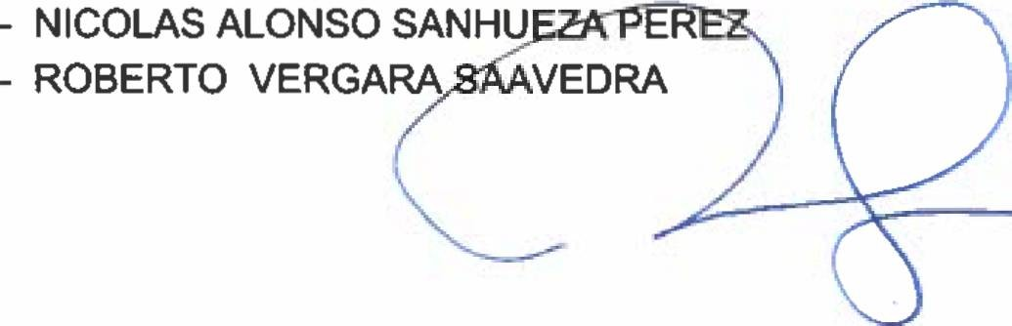

ACEPTA CANDIDATURAS QUE INDICA REGION DE VALPARAISO

COMUNA : QUILLOTA

ELECCION DE CONCEJALES DIGNIDAD AHORA

HUMANICEMOS CHILE PARTIDO HUMANISTA

* JAIME PATRICIO FERNANDEZ MATURANA
* JESSICA BERNAL VEGA RADICALES E INDEPENDIENTES

PARTIDO RADICAL DE CHILE

* CARLOS ALBERTO PACHECO DIAZ
* RAMON FRANCISCO BALBONTIN LEIVA
* IGNACIO EDUARDO PEREZ CAMPOS
* JUAN ALBERTO SUAREZ TORRES
* GASTON ANTONIO CORREA SILVA
* SIOMARA XIMENA SILVA IBACACHE
* OLINDA CARMEN QUIROZ BELLENGER INDEPENDIENTES
* CARLOS JIMMY VASQUEZ OYANEDEL UNIDAD POR EL APRUEBO P.S PPD E INDEPENDIENTES

P.S E INDEPENDIENTES

PARTIDO SOCIALISTA DE CHILE

* OLGA AMERICA JEREZ PEREZ
* CARLOS AMERICO SCHIAPPACASE AHUMADA INDEPENDIENTES
* IVAN ROBINSON RIOS PIZARRO
* CESAR SANCHEZ PEÑALOZA

P.P.D E INDEPENDIENTES PARTIDO POR LA DEMOCRACIA

* MAURICIO IGNACIO JELVEZ GARATE
* LORENA ANGELICA ACEVEDO JIMENEZ INDEPENDIENTES
* KAREN DEL CARMEN MADRID OYARZO
* EDUARDO ALEJANDRO ALBERTO CORTES INOSTROZA UNIDOS POR LA DIGNIDAD

DC, PRO, CIUDADANOS E INDEPENDIENTES PARTIDO DEMOCRATA CRISTIANO

Pagina 59

# SER



EL ANEXO N ° 1

ACEPTA CANDIDATURAS QUE INDICA

REGION DE VALPARAISO

COMUNA : QUILLOTA

ELECCION DE CONCEJALES UNIDOS POR LA DIGNIDAD

DC, PRO, CIUDADANOS E INDEPENDIENTES INDEPENDIENTES

* CAROLINA ANDREA SUBIABRE FULLERTON
* EDUARDO ORMAZABAL MAYOL
* GIOVANNA ALEJANDRA BAHAMONDEZ VERGARA

REPUBLICANOS

REPUBLICANOS E INDEPENDIENTES REPUBLICANO DE CHILE

* RENATO ENRIQUE GALENO MEDRANO INDEPENDIENTES
* ERIC EDUARDO ALARCON COFRE CHILE DIGNO VERDE Y SOBERANO

PARTIDO COMUNISTA E INDEPENDIENTES COMUNISTA DE CHILE

* DANIELA CATALINA CISTERNAS MERINO
* SILVIO ERNESTO IBACETA ASTUDILLO
* ROSA LUISA GUZMAN SAZO
* ZAIDA APOLINARIA CANCINO SEPULVEDA

PARTIDO FEDERACION REGIONALISTA VERDE SOCIAL E INDEPENDIENTES FEDERACION REGIONALISTA VERDE SOCIAL

* VERONICA DEL PILAR PEREZ GUTIERREZ
* HECTOR HERNAN TORRES RODRIGUEZ
* DANIEL JESUS GUERRERO VALENCIA INDEPENDIENTES
* WILLIAMS PATRICIO AROS HERRERA PARTIDO UNION PATRIOTICA

PARTIDO UNION PATRIOTICA

* CHRISTOPHER ANTTONIO OLIVARES OLIVARES
* PABLO ENRIQUE LOPEZ GAVILAN

Pagina 60

SER



EL ANEXO N ° 1

ACEPTA CANDIDATURAS QUE INDICA

REGION DE VALPARAISO

COMUNA : QUILPUE ELECCION DE CONCEJALES

CHILE VAMOS EVOPOLI - INDEPENDIENTES EVOLUCION POLITICA

* NELSON JESUS RONDON GONZALEZ
* DANIELA VALENTINA ZAMORA MARDONES
* RODRIGO ARMIN CAYHUAN RIOS
* ARNALDO RICARDO ARANCIBIA RAMOGNINI
* JOSE MIGUEL LLACH RIQUELME INDEPENDIENTES
* CARLOS GUILLERMO ENRIQUE CHACANA ESCOBAR
* RAFAEL ALBERTO DEL CARMEN HENRIQUEZ SALAZAR
* ORLANDO ARTURO SEGOVIA CACERES CHILE VAMOS PRI E INDEPENDIENTES

INDEPENDIENTES

* FERNANDO GABRIEL FAUNDEZ LABRA
* MARIECHEN DEL ROSARIO SPULER LAZCANO
* GOKULESA BOUDON ABBA
* ELIZABETH DEL CARMEN MUÑOZ BUSTAMANTE
* KARL THOMAS HEITMANN FRUTUOSO
* JUAN PABLO QUESNEY CAÑETE CHILE VAMOS RENOVACION NACIONAL - INDEPENDIENTES

RENOVACION NACIONAL

* FELIPE ENRIQUE MATAMALA VALENZUELA
* CHRISTIAN BERNARDO RODRIGUEZ LOPEZ
* ALEXIS TADRES RIVERA INDEPENDIENTES
* PATRICIA XIMENA CARVAJAL VALDIVIA
* KATHERINE LILY MARQUEZ GREBE CHILE VAMOS UDI - INDEPENDIENTES

UNION DEMOCRATA INDEPENDIENTE

* MIKAELA PAZ ROMERO YAÑEZ
* VANESSA LORENA FERNANDEZ CARVAJAL
* JOSE ALBERTO RODRIGUEZ TELLO
* FELIPE ANDRES SOTO FLORES INDEPENDIENTES
* CONSTANZA BEATRIZ MARQUEZ RODRIGUEZ
* ESTEBAN ANDRES GARAY AREVAtO^ X

Pagina 61

## SER



EL ANEXO N ° 1

ACEPTA CANDIDATURAS QUE INDICA

REGION DE VALPARAISO

COMUNA : QUILPUE ELECCION DE CONCEJALES

CHILE VAMOS UDÍ - INDEPENDIENTES INDEPENDIENTES

* VICTOR MANUEL PASTRAN PIZARRO

FRENTE AMPLIO

REVOLUCION DEMOCRATICA E INDEPENDIENTES REVOLUCION DEMOCRATICA

* FIDEL RODRIGO CUETO ROSALES INDEPENDIENTES
* CAROLINA ANDREA CONTRERAS MARTINEZ
* MARJORIE DEL CARMEN AGUILAR ALVEAL CONVERGENCIA SOCIAL E INDEPENDIENTES

CONVERGENCIA SOCIAL

* CAMILA ANTONIA BERNAL BRAVO
* FRANCISCO JAVIER VILLEGAS ALEGRE INDEPENDIENTES
* PAULA ANDREA CASTRO ASTUDILLO
* VERONICA CECILIA ARANGUIZ SILVA PARTIDO LIBERAL E INDEPENDIENTES

INDEPENDIENTES

* CRISTIAN ALEJANDRO SOTO SILVA

DIGNIDAD AHORA

IGUALDAD PARA CHILE INDEPENDIENTES

* MARJORIE ANDREA MARDONES LEIVA
* MARCO ANTONIO SOTO PONCE
* MARIA CAROLINA OSSANDON CARRASCO
* SABRINA ESTEFANI POLITO MOLINA HUMANICEMOS CHILE

PARTIDO HUMANISTA

* ROXANA ESTELA IDIARTE BUGUEÑO
* JONATHAN PAUL ROSS CONTADOR
* MARIA ROSA PADILLA GONZALEZ
* VICTOR ALONSO UGARTE DUQUE RADICALES E INDEPENDIENTES

PARTIDO RADICAL DE CHILE

* LUIS ENRIQUE CESPEDES^CAS

Pagina 62

## SER

EL ANEXO N 0 1

ACEPTA CANDIDATURAS QUE INDICA

REGION DE VALPARAISO

COMUNA : QUILPUE

ELECCION DE CONCEJALES RADICALES E INDEPENDIENTES

PARTIDO RADICAL DE CHILE

* VALERIA PAOLA DONOSO ORTIZ
* MARIANELA JACQUELINE DEL PILAR AROS TAPIA
* MATIAS BENFELD GARCES
* IVAN ALEX HERNANDEZ SAEZ INDEPENDIENTES
* GONZALO ANTONIO ARAYA FLORES UNIDAD POR EL APRUEBO P.S PPD E INDEPENDIENTES

P.S E INDEPENDIENTES

PARTIDO SOCIALISTA DE CHILE

* FELIPE ANDRES CACERES GALLEGUILLOS
* MAXIMIANO IGOR GAC SOLAR
* MARIA PAOLA OLGUIN GODOY
* JAIME ALONSO GUZMAN VERGARA

P.P.D E INDEPENDIENTES PARTIDO POR LA DEMOCRACIA

* EMILIO CARDENAS CASTILLO
* ANGELA DEL CARMEN SEPULVEDA ZAMORA
* CESAR ANTONIO JIMENEZ LAZO INDEPENDIENTES
* CHERIE ROSY GALAZ MONDACA UNIDOS POR LA DIGNIDAD

DC, PRO, CIUDADANOS E INDEPENDIENTES PARTIDO DEMOCRATA CRISTIANO

* RENZO ANDRE ARAN DA CONTRERAS
* GABRIEL ALONSO GUTIERREZ SOTELO
* LEONARDO ANTONIO CASTILLO TRIVIÑO INDEPENDIENTES
* LUIS NESTOR PATRICIO HURTADO MUÑOZ
* CARLOS MANUEL JOFRE SAEZ
* LUIS SATURNINO PONCE BRAVO
* RODRIGO ALFONSO LOPEZ DONOSO

REPUBLICANOS

REPUBLICANOS E INDEPENDIENTES REPUBLICANO DE CHILE

* VIVIANA FRANCISCA NUÑEZ CJ

#### Director Regional



Pagina 63

ANEXO N ° 1



ACEPTA CANDIDATURAS QUE INDICA REGION DE VALPARAISO

COMUNA : QUILPUE

ELECCION DE CONCEJALES REPUBLICANOS

REPUBLICANOS E INDEPENDIENTES REPUBLICANO DE CHILE

* BARBARA ORNELLA CAMPOS ARAOS
* FABIAN ESTEBAN IRARRAZABAL RAMIREZ
* FRANCISCO IGNACIO MATIAS COLOMA CONTRERAS
* ENRIQUE ALEJANDRO PINTO RANDOLPH
* ALEXIS ALDRIN MORALES JORQUERA
* MARIANELLA ESTER QUIROZ ZAMORA INDEPENDIENTES
* CHRISTIAN HERNAN BARRAZA ROJAS CHILE DIGNO VERDE Y SOBERANO

PARTIDO COMUNISTA E INDEPENDIENTES COMUNISTA DE CHILE

* MARY ANN FOSTER COVARRUBIAS
* JUAN ERNESTO CANDIA MUÑOZ
* MARIA TERESA CECILIA DEL CARMEN ROMAN VERDUGO
* MANUEL DOMINGO NAVARRO SOTO

PARTIDO FEDERACION REGIONALISTA VERDE SOCIAL E INDEPENDIENTES INDEPENDIENTES

* GLADYS TERESA DAVAGNINO VILLABLANCA
* RODRIGO EDUARDO DIAZ CRUZ PARTIDO UNION PATRIOTICA

PARTIDO UNION PATRIOTICA

* ASHLY BASTIAN JOSEPH LEON MUÑOZ CANDIDATURA INDEPENDIENTE
* PATRICK ANDRES RETAMALES DURAN

Pagina 64

## SER

EL ANEXO N ° 1

ACEPTA CANDIDATURAS QUE INDICA

REGION DE VALPARAISO

COMUNA : QUINTERO ELECCION DE CONCEJALES

CHILE VAMOS EVOPOLI - INDEPENDIENTES EVOLUCION POLITICA

* ROLANDO HERNAN SILVA FUENTES
* RUBEN MARCOS FERNANDEZ PALMA
* JUAN SEGUNDO ALARCON ZAMORANO CHILE VAMOS PRI E INDEPENDIENTES

PARTIDO REGIONALISTA INDEPENDIENTE DEMOCRATA

* ANTONIETA DEL CARMEN FUENTES VARAS
* IVAN ANDRES BARRERA CASTRO
* CLAUDIO ALEXIS MEDINA TEJO INDEPENDIENTES
* PRISCILLA ALEJANDRA RUIZ VALDES CHILE VAMOS RENOVACION NACIONAL - INDEPENDIENTES

RENOVACION NACIONAL

* MARCO CESAR AVENDAÑO VALENZUELA
* ANTONIO LATRILLE SANDOVAL
* BRUNO ANTONIO OJEDA CUELLO
* ANA HORTENSIA SILVA PIZARRO CHILE VAMOS UDI - INDEPENDIENTES

UNION DEMOCRATA INDEPENDIENTE

* ANA CARTES ORELLANA INDEPENDIENTES
* LUIS ANTONIO MERINO ERAZO
* JORGE ANTONIO PERALTA LEON
* CLAUDIA ANDREA CONTRERAS SEGOVIA

FRENTE AMPLIO

CONVERGENCIA SOCIAL E INDEPENDIENTES CONVERGENCIA SOCIAL

* JUAN PABLO ARANCIBIA VILLASECA
* MARIA MARGARITA ARAYA FUENTES INDEPENDIENTES
* PATRICIA NOBEL VERGARA MORALES PARTIDO COMUNES E INDEPENDIENTES

COMUNES

* EDWARD FRANCIS IRELAND ARANCIBIA

o

/■2-

**Director** r i

INDEPENDIENTES

* GUSTAVO ARTURO VIDAL FUENTES

<?l Regional m O)

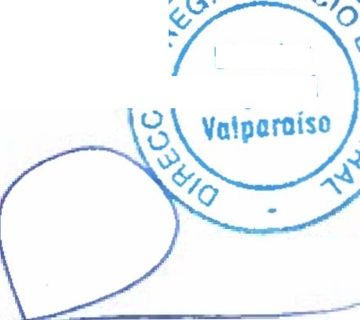

Pagina 65

## SER

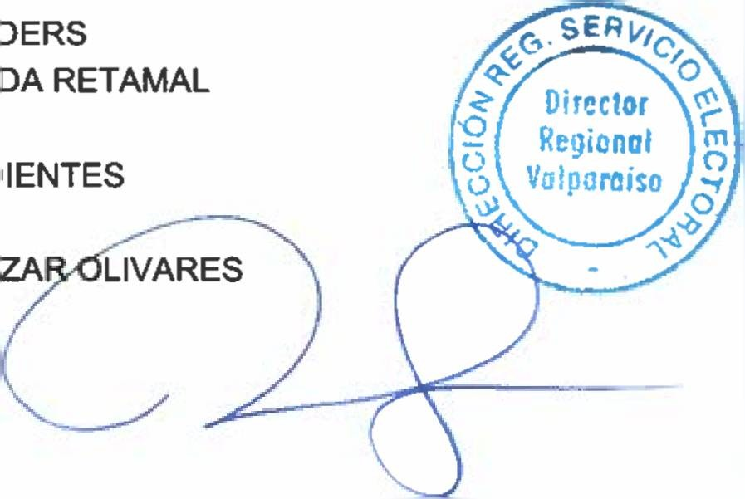

EL ANEXO N 0 1

ACEPTA CANDIDATURAS QUE INDICA

REGION DE VALPARAISO

COMUNA : QUINTERO

ELECCION DE CONCEJALES RADICALES E INDEPENDIENTES

INDEPENDIENTES

* JOSE RICARDO VARAS ZUÑIGA
* ISAAC GAMALIER ACEVEDO MATURANA
* MONICA LORENA FIGUEROA ROJAS
* CAROLINA GILDA ORELLANA SEPULVEDA UNIDAD POR EL APRUEBO P.S PPD E INDEPENDIENTES

P.S E INDEPENDIENTES

PARTIDO SOCIALISTA DE CHILE

* MARCO ANTONIO TOLEDO LARRONDO
* BETZABE MAGDALENA BEIZA DONOSO INDEPENDIENTES
* MARIO ANDRES GONZALEZ AHUMADA

P.P.D E INDEPENDIENTES PARTIDO POR LA DEMOCRACIA

* LUIS GATJCA POLANCO
* KATHERIN CRISTINA VERGARA OLIVOS INDEPENDIENTES
* ANTONIO AGUAYO SUAREZ UNIDOS POR LA DIGNIDAD

DC, PRO, CIUDADANOS E INDEPENDIENTES INDEPENDIENTES

* JUAN EDUARDO GODOY OLIVARES
* MACARENA ANDREA PULGAR MANSILLA
* TAMARA TELLO GALLO
* ALFONSO MANUEL NUÑEZ CONTRERAS
* POLET MONSERRAT URRUTIA SALINAS

REPUBLICANOS

REPUBLICANOS E INDEPENDIENTES REPUBLICANO DE CHILE

* CLAUDIO GERMAN QUIVIRA SOTO INDEPENDIENTES
* TOMAS OLAVARRIA LUI
* BARBARA PAOLA ZELA¡ CHILE DIGNO VERDE Y SOBERANO

PARTIDO COMUNISTA E INDEPEND COMUNISTA DE CHILE

* CATALINA ROCIO SALA

Pagina 66

## SER



EL ANEXO N 0 1

ACEPTA CANDIDATURAS QUE INDICA

REGION DE VALPARAISO

COMUNA : QUINTERO ELECCION DE CONCEJALES

CHILE DIGNO VERDE Y SOBERANO

PARTIDO FEDERACION REGIONALISTA VERDE SOCIAL E INDEPENDIENTES FEDERACION REGIONALISTA VERDE SOCIAL

* + ALEJANDRO IGNACIO SEPULVEDA SANTANDER INDEPENDIENTES
  + CARLOS ADRIAN GALLARDO VARGAS

Pagina 67

## SER

EL ANEXO N ° 1

ACEPTA CANDIDATURAS QUE INDICA

REGION DE VALPARAISO

COMUNA : RINCONADA ELECCION DE CONCEJALES

CHILE VAMOS EVOPOLI - INDEPENDIENTES EVOLUCION POLITICA

* JOSE LUIS PONCE GONZALEZ INDEPENDIENTES
* NATHALY ANDREA VILLAGRA MUÑOZ CHILE VAMOS RENOVACION NACIONAL - INDEPENDIENTES

INDEPENDIENTES

* MIGUEL ANGEL ESCOBAR GONZALEZ
* ALESSANDRO PEPPI GONZALEZ
* GLORIA LORENA RODRIGUEZ OSORIO
* ROBERTO BORIS VIDELA PAVEZ CHILE VAMOS UDI - INDEPENDIENTES

UNION DEMOCRATA INDEPENDIENTE

* PATRICIA EUGENIA BEIZA FERNANDEZ
* PAMELA PATRICIA MORALES LASTRA
* FRANCISCO IGNACIO MUÑOZ LEIVA
* NORMAN ARTURO GONZALEZ PARADA INDEPENDIENTES
* JUAN DE DIOS URBINA TORRALES
* TERESA ANDREA ASTARGO LOPEZ

DIGNIDAD AHORA

HUMANICEMOS CHILE PARTIDO HUMANISTA

* ALEJANDRA DEL PILAR CASTRO TAPIA
* MARIO ANDRES LAZO ARIAS INDEPENDIENTES
* ELIZABETH VERONICA DONOSO VALDES
* MIGUEL ALBERTO PALMA AVENDAÑO RADICALES E INDEPENDIENTES

PARTIDO RADICAL DE CHILE

* JESSICA DEL CARMEN OYANEDEL OYANEDEL
* CLAUDIA ALEJANDRA ORELLANA SARMIENTO INDEPENDIENTES
* JOSE MANUEL MONTALVA CORREA
* SEBASTIAN AARON ALDUNCE COSSIO UNIDAD POR EL APRUEBO P.S PPD E INDEPENDIENTES

P.S E INDEPENDIENTES

PARTIDO SOCIALISTA DE CHILE

- MIGUEL TAMAYA AREN

/■S*

•O

6

**Director** r ’

#### Regional o

**Valparaíso** *Jrt,*

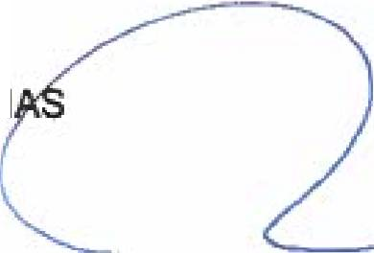

Pagina 68

## SER



EL ANEXO N ° 1

ACEPTA CANDIDATURAS QUE INDICA

REGION DE VALPARAISO

COMUNA: RINCONADA ELECCION DE CONCEJALES

UNIDAD POR EL APRUEBO P.S PPD E INDEPENDIENTES

P.S E INDEPENDIENTES

PARTIDO SOCIALISTA DE CHILE

* MAURICIO ROZAS HONORATO INDEPENDIENTES
* JESSICA PAMELA MESIAS TRONCOSO

P.P.D E INDEPENDIENTES PARTIDO POR LA DEMOCRACIA

* MARJORIE DE LOS ANGELES VARGAS HERNANDEZ INDEPENDIENTES
* PABLO OSCAR DONAT SCHULZ UNIDOS POR LA DIGNIDAD

DC, PRO, CIUDADANOS E INDEPENDIENTES PARTIDO DEMOCRATA CRISTIANO

* ANA DEL CARMEN PUEYES CARVACHO
* JUAN ANTONIO CASTILLO VALLE
* ESTER DEL ROSARIO LIQUITAY BARRERA INDEPENDIENTES
* MARGARITA DEL CARMEN LILLO MUÑOZ
* CARLOS JAVIER MONTENEGRO URBINA

Pagina 69

## SER

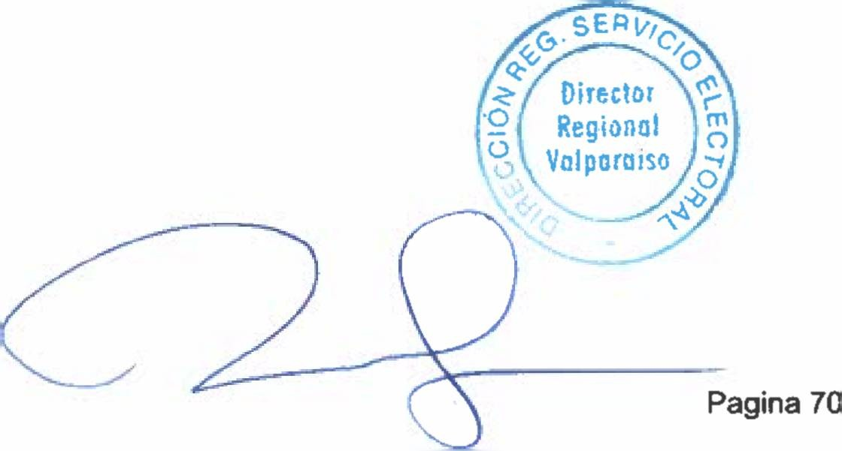

EL ANEXO N 0 1

ACEPTA CANDIDATURAS QUE INDICA

REGION DE VALPARAISO

COMUNA: SAN ANTONIO ELECCION DE CONCEJALES

CHILE VAMOS RENOVACION NACIONAL - INDEPENDIENTES RENOVACION NACIONAL

* SUSANA ALARCON GATICA
* MYRIAM DEL CARMEN GOMEZ GALINDO
* CAMILO FERNANDO NAMUNCURA VASQUEZ
* JORGE PATRICIO OLIVARES DUQUE INDEPENDIENTES
* LUZ PATRICIA CARRASCOSA DIAZ
* JORGE ANTONIO GORTARI ROMERO
* LORENA PAOLA ZAMORANO ARAVENA CHILE VAMOS UDI - INDEPENDIENTES

UNION DEMOCRATA INDEPENDIENTE

* MONICA PAOLA GONZALEZ GOMEZ
* MARCO AURELIO TORREJON DURAN
* GUILLERMO ALEJANDRO VIDAL LIZAMA
* JOSE MIGUEL LEON LEIVA INDEPENDIENTES
* SERGIO ANDRES LABRAÑA URBINATI
* BARBARA ANDREA CANALES SUAZO
* MARCELA DEL PILAR ARAOS REYES

FRENTE AMPLIO

REVOLUCION DEMOCRATICA E INDEPENDIENTES REVOLUCION DEMOCRATICA

* MARIA ELIA LUCERO NUÑEZ
* CRISTIAN ANDRES RAMIREZ MENESES CONVERGENCIA SOCIAL E INDEPENDIENTES

CONVERGENCIA SOCIAL

* MARJORIE DIGNA FARIAS GONZALEZ
* MAURICIO EDUARDO DEL REAL SUAZO

DIGNIDAD AHORA

IGUALDAD PARA CHILE IGUALDAD

* MILKO ALEJANDRO CARACCIOLO SOTO
* OSCAR ENRIQUE ABARCA GONZALEZ INDEPENDIENTES
* PEDRO NICOLAS CONTRERAS QUIJADA

## SER

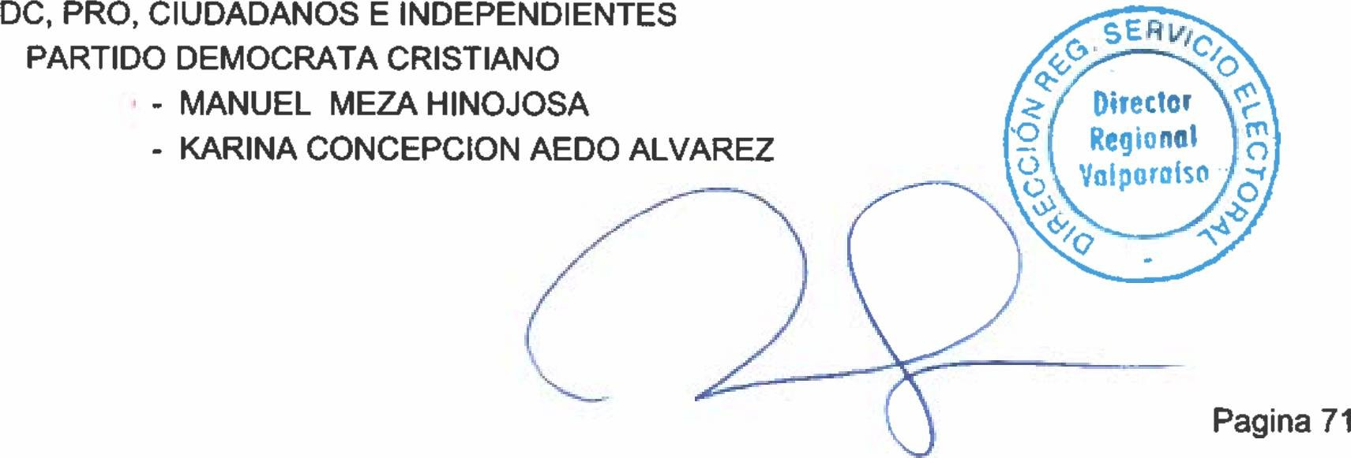

EL ANEXO N ° 1

ACEPTA CANDIDATURAS QUE INDICA

REGION DE VALPARAISO

COMUNA : SAN ANTONIO

ELECCION DE CONCEJALES DIGNIDAD AHORA

IGUALDAD PARA CHILE INDEPENDIENTES

* VALENTINA NICOLE RIQUELME GUERRERO HUMANICEMOS CHILE

PARTIDO HUMANISTA

* SILVIA ELENA CRISTINA GALLARDO AHUMADA INDEPENDIENTES
* FERNANDO IVAN TOBAR MORAGA RADICALES E INDEPENDIENTES

PARTIDO RADICAL DE CHILE

* MANUEL ENRIQUE MANZO PERALTA
* DAVID ROBERTO SERRANO NORAMBUENA
* OSCAR HERNAN ARAYA SANCHEZ
* PABLO SIERRA CABELLO
* MASSIEL PRISCILA MAULEN ARRIAGADA
* JULIO ANDRES ESCOBAR CISTERNAS
* JOSE MIGUEL MARTINEZ FUENTES INDEPENDIENTES
* ALEXIS LIZAMA ABARCA

UNIDAD POR EL APRUEBO P.S PPD E INDEPENDIENTES

P.S E INDEPENDIENTES PARTIDO SOCIALISTA DE CHILE

* PAOLA AMESTICA GONZALEZ
* PATRICIO ORLANDO VELASQUEZ GONZALEZ
* LEYLA DEL CARMEN SANCHEZ GOMEZ
* FERNANDO ENRIQUE MENA URRA

P.P.D E INDEPENDIENTES PARTIDO POR LA DEMOCRACIA

* RAFAEL CLAUDIO GERARDO JOSE VAN GEIN ZUÑIGA
* HECTOR FELIPE GALVEZ ELGUETA UNIDOS POR LA DIGNIDAD

## SER



EL ANEXO N ° 1

ACEPTA CANDIDATURAS QUE INDICA

REGION DE VALPARAISO

COMUNA : SAN ANTONIO

ELECCION DE CONCEJALES UNIDOS POR LA DIGNIDAD

DC, PRO, CIUDADANOS E INDEPENDIENTES PARTIDO DEMOCRATA CRISTIANO

* JUAN MANUEL RECABARREN SALINAS
* PABLO ANDRES ESCARATE CARREÑO
* KATHIA SOLEDAD ALARCON PRADO INDEPENDIENTES
* JOSE LUIS MAURICIO PINO ABARCA
* MARIO HUMBERTO CELEDON BUSTOS
* LUIS DAGOBERTO RODRIGUEZ VISSCHER CHILE DIGNO VERDE Y SOBERANO

PARTIDO COMUNISTA E INDEPENDIENTES COMUNISTA DE CHILE

* MAXIMILIANO EUGENIO MIRANDA HERNANDEZ
* MARIA CECILIA ROJAS SILVA
* LUIS DE LA CRUZ ORDENES SEPULVEDA
* VIVIANA ALEJANDRA ACEVEDO MESSINA
* SERGIO VLADIMIR ALARCON ITURRIETA INDEPENDIENTES
* CAROL ISABEL CORNEJO SANCHEZ

PARTIDO FEDERACION REGIONALISTA VERDE SOCIAL E INDEPENDIENTES INDEPENDIENTES

* PEDRO ESTEBAN VERGARA FARIAS
* EUGENIO DEL CARMEN FARIAS BERRIOS PARTIDO UNION PATRIOTICA

PARTIDO UNION PATRIOTICA

* LEONARDO ANDRES RAMOS SOTO
* JUAN JOSE ROMAN LIZANA

Pagina 72

## SER



EL ANEXO N 0 1

ACEPTA CANDIDATURAS QUE INDICA

REGION DE VALPARAISO

COMUNA : SAN ESTEBAN ELECCION DE CONCEJALES

CHILE VAMOS RENOVACION NACIONAL - INDEPENDIENTES RENOVACION NACIONAL

* JOSE LIONEL ABOAL MADRIAGA
* SERGIO LENIN SANCHEZ VASQUEZ INDEPENDIENTES
* CARMELO ANTONIO AY ALA ABARCA CHILE VAMOS UDI - INDEPENDIENTES

UNION DEMOCRATA INDEPENDIENTE

* MARCELA ROSARIO TORO GUZMAN
* MARCELO PATRICIO FIGUEROA VASQUEZ
* CRISTIAN PATRICIO VARAS PEREZ INDEPENDIENTES
* MILAGROS ISABEL RIQUELME RIQUELME
* HARNOLDO DEL TRANSITO HERRERA CARVAJAL
* NELSON GABRIEL CORDOVA ASTUDILLO

DIGNIDAD AHORA

HUMANICEMOS CHILE PARTIDO HUMANISTA

* ROSAMEL DEL CARMEN LEON FALFAN INDEPENDIENTES
* PALOMA BELEN ROMAN VICENCIO
* ELIZABETH FABIOLA LARA LARA RADICALES E INDEPENDIENTES

INDEPENDIENTES

* SOLANGE LORENA CESPEDES DELGADO UNIDAD POR EL APRUEBO P.S PPD E INDEPENDIENTES

P.S E INDEPENDIENTES

PARTIDO SOCIALISTA DE CHILE

* MARIAN ELISER LEIVA VASQUEZ
* NOEMI MIRANDA MORALES

P.P.D E INDEPENDIENTES PARTIDO POR LA DEMOCRACIA

* SANDRA MIRANDA MUÑOZ
* PABLA ALEJANDRA VALDES GAINZA UNIDOS POR LA DIGNIDAD

DC, PRO, CIUDADANOS E INDEPENDIENTES PARTIDO DEMOCRATA CRISTIANO

* BENJAMIN DEL CARMEN OLGUIN DIAZ

Pagina 73

ANEXO N 0 1



ACEPTA CANDIDATURAS QUE INDICA REGION DE VALPARAISO

COMUNA : SAN ESTEBAN

ELECCION DE CONCEJALES UNIDOS POR LA DIGNIDAD

DC, PRO, CIUDADANOS E INDEPENDIENTES PARTIDO DEMOCRATA CRISTIANO

* MARISOL DEL CARMEN CAMPOS PAEZ
* MANUEL ARMANDO DIAZ CORDOVA
* MANUEL ALEJANDRO IBACETA LARA INDEPENDIENTES
* ISABEL NATALI CONTRERAS CONTRERAS

REPUBLICANOS

REPUBLICANOS E INDEPENDIENTES INDEPENDIENTES

* JUVENAL ERNESTO BARRERA MUÑOZ
* SERGIO GABRIEL CESAR ANDRADE VARGAS CHILE DIGNO VERDE Y SOBERANO

PARTIDO COMUNISTA E INDEPENDIENTES COMUNISTA DE CHILE

* RAFAEL IGNACIO REYES FUENZALIDA
* LEONARDO FELIPE RECABARREN CABRERA
* JUSTIN JESUS SILVA ABARCA

PARTIDO FEDERACION REGIONALISTA VERDE SOCIAL E INDEPENDIENTES INDEPENDIENTES

* GILDA ROSA MOLINA MOLINA

Pagina 74

## SER



EL ANEXO N ° 1

ACEPTA CANDIDATURAS QUE INDICA

REGION DE VALPARAISO

COMUNA : SAN FELIPE ELECCION DE CONCEJALES

CHILE VAMOS EVOPOLI - INDEPENDIENTES EVOLUCION POLITICA

* LESLIE PAOLA FERNANDEZ MORALES
* MIRIAM MARGARITA CRISTINA TORO PARRAS INDEPENDIENTES
* MARIA CAROLINA SALINAS BUCAREY CHILE VAMOS RENOVACION NACIONAL - INDEPENDIENTES

RENOVACION NACIONAL

* PATRICIA IVONNE BOFFA CASAS
* MARIO VILLANUEVA JORQUERA INDEPENDIENTES
* JUAN CARLOS SABAJ PAUBLO
* MIRKO BONACIC-DORIC CATALAN
* MARCO ANTONIO CUEVAS MOLINA
* JENNIFER SALOME PALACIOS OLMOS CHILE VAMOS UDI - INDEPENDIENTES

UNION DEMOCRATA INDEPENDIENTE

* LUIS FELIPE GALLARDO FERNANDEZ INDEPENDIENTES
* MARIO ARMANDO SEPULVEDA TAPIA
* ALEJANDRA JAVIERA SALAS GAYMER
* HERNAN ROBERTO DE JESUS CATALDO OLIVARES
* CECILIA ARRIAGADA MARTINEZ

FRENTE AMPLIO

CONVERGENCIA SOCIAL E INDEPENDIENTES INDEPENDIENTES

* JOHANA IRENE ARAYA PARRA
* CARLOS ANDRES VICENCIO OJEDA
* FRANCISCA VALENTINA SALAMA PIMENTEL
* RAFAEL SOTTOLICHIO BAUER
* DANIELA AGUILERA TERRAZA
* ALVARO GONZALO RETAMAL MATUS

DIGNIDAD AHORA

HUMANICEMOS CHILE PARTIDO HUMANISTA

* ROBERTO MARIO SAN MARTIN CACERES

Pagina 75

## SER

EL ANEXO N 0 1

ACEPTA CANDIDATURAS QUE INDICA

REGION DE VALPARAISO

COMUNA : SAN FELIPE

ELECCION DE CONCEJALES DIGNIDAD AHORA

HUMANICEMOS CHILE PARTIDO HUMANISTA

* FRANZ GEARD KRAEMER IBACETA INDEPENDIENTES
* LISSETTE PATRICIA VIDELA SILVA
* IGOR ALEJANDRO CARRASCO GONZALEZ RADICALES E INDEPENDIENTES

INDEPENDIENTES

* DEBORA ALEJANDRA BERRIOS OLMOS
* BASILIO CARLOS MUENA ARIAS
* CAROLINA ALEJANDRA ROSINELLI ROSI
* RICARDO ANTONIO GALLEGUILLOS CELEDON
* RUTH MAGDALENA DELGADO BARRERA
* ERIKA CECILIA ALVAREZ VICENCIO UNIDAD POR EL APRUEBO P.S PPD E INDEPENDIENTES

P.S E INDEPENDIENTES

PARTIDO SOCIALISTA DE CHILE

* DIEGO FELIPE HERNAN KRAEMER IBACETA
* PAOLA ALEJANDRA LEIVA FERNANDEZ
* JORGE MANUEL RUBIO OLIVARES

P.P.D E INDEPENDIENTES PARTIDO POR LA DEMOCRACIA

* ROSA HERRERA PAVEZ
* SADYFUENZALIDASANDOVAL INDEPENDIENTES
* YENNIFER CAROLINA ORTEGA URBINA UNIDOS POR LA DIGNIDAD

DC, PRO, CIUDADANOS E INDEPENDIENTES PARTIDO DEMOCRATA CRISTIANO

* MARIA CYNTHIA IBACETA GONZALEZ
* VICTOR SANDRO LEIVA CORTES PARTIDO PROGRESISTA DE CHILE
* GUILLERMO ANDRES LILLO VIVAR CIUDADANOS
* CARLOS RODRIGO CANTILLANO LEON

°\

#### Director

**_. Regionot lo**

**VolParoiso 71**

Pagina 76

ANEXO N ° 1



ACEPTA CANDIDATURAS QUE INDICA REGION DE VALPARAISO

COMUNA : SAN FELIPE

ELECCION DE CONCEJALES UNIDOS POR LA DIGNIDAD

DC, PRO, CIUDADANOS E INDEPENDIENTES INDEPENDIENTES

* CLARA ROMANET GODOY SOLIS
* MARIO POLANCO MORALES

REPUBLICANOS

REPUBLICANOS E INDEPENDIENTES REPUBLICANO DE CHILE

* MARIA ISABEL BARRAZA AMAR INDEPENDIENTES
* MARCELO ALEJANDRO MORALES ARANIBAR
* GONZALO MORALES SAA
* JOSE FRANCISCO GONZALEZ COLLANTES CHILE DIGNO VERDE Y SOBERANO

PARTIDO COMUNISTA E INDEPENDIENTES COMUNISTA DE CHILE

* RICARDO SANTIAGO COVARRUBIAS COVARRUBIAS
* SABINA ANGELICA CASTRO ARAGON

PARTIDO FEDERACION REGIONALISTA VERDE SOCIAL E INDEPENDIENTES FEDERACION REGIONALISTA VERDE SOCIAL

* JUAN HUMBERTO GONZALEZ MALDONADO
* EFRAIN PATRICIO MATTA RAMIREZ INDEPENDIENTES
* MARIBEL ALEXANDRA ESTAY ESTAY CANDIDATURA INDEPENDIENTE
* GONZALO CATALDOTELLO

Pagina 77

ANEXO N ° 1



ACEPTA CANDIDATURAS QUE INDICA REGION DE VALPARAISO

COMUNA : SANTAMARIA ELECCION DE CONCEJALES

CHILE VAMOS EVOPOLI - INDEPENDIENTES INDEPENDIENTES

* MIGUEL ANTONIO MUÑOZ SOTO
* FRANCISCO OCTAVIO TUMA BERRIOS CHILE VAMOS RENOVACION NACIONAL - INDEPENDIENTES

RENOVACION NACIONAL

* EDISON DANILO ARANCIBIA BRANTE
* CECILIA DEL CARMEN ALARCON CASTRO
* ESTEBAN ALEXIS HERRERA ZAMORA
* RENE ALFOIN STENGER LARENAS INDEPENDIENTES
* ANGELA DEL CARMEN AGUILAR AGUILAR
* SONIA ELIZABETH HERNANDEZ GONZALEZ CHILE VAMOS UDI - INDEPENDIENTES

UNION DEMOCRATA INDEPENDIENTE

* OMAR ALEJANDRO PULGAR PONCE INDEPENDIENTES
* ROSA CRISTINA DEL CARMEN LOBO GALLEGUILLOS
* JACQUELINE DEL CARMEN ASTUDILLO ALIAGA
* RUBEN MARCOS MONTENEGRO OROSTIZAGA
* CAROLINA DE LAS MERCEDES VEAS RODRIGUEZ RADICALES E INDEPENDIENTES

INDEPENDIENTES

* JULIO ALEJANDRO RIVILLO OROSTICA
* JOSE ALONSO VARGAS AGUILERA UNIDAD POR EL APRUEBO P.S PPD E INDEPENDIENTES

P.S E INDEPENDIENTES

PARTIDO SOCIALISTA DE CHILE

* DAVID GABRIEL OLGUIN VARGAS INDEPENDIENTES
* CARLOS GABRIEL GUAJARDO CONTRERAS
* EDITH VIVIANA ALARCON IBACACHE

P.P.D E INDEPENDIENTES PARTIDO POR LA DEMOCRACIA

* CLAUDIO PATRICIO ZURITA IBARRA INDEPENDIENTES
* MARITZA PAOLA REINOSO IBACETA

Pagina 78

ANEXO N 0 1



ACEPTA CANDIDATURAS QUE INDICA REGION DE VALPARAISO

COMUNA : SANTAMARIA

ELECCION DE CONCEJALES UNIDOS POR LA DIGNIDAD

DC, PRO, CIUDADANOS E INDEPENDIENTES PARTIDO DEMOCRATA CRISTIANO

* BORIS ALEX LEIVA NUÑEZ INDEPENDIENTES
* ABEL AUGUSTO VALDIVIA ROZAS
* JUAN MANUEL GONZALEZ MORALES
* NOELIA MADELEYNE MACHUCA SILVA CHILE DIGNO VERDE Y SOBERANO

PARTIDO COMUNISTA E INDEPENDIENTES COMUNISTA DE CHILE

* MARIA MAGDALENA CUELLAR ZAMORA
* ALEJANDRO ALFONSO AGUILAR GAJARDO

Pagina 79

## SER



EL ANEXO N ° 1

ACEPTA CANDIDATURAS QUE INDICA

REGION DE VALPARAISO

COMUNA : SANTO DOMINGO ELECCION DE CONCEJALES

CHILE VAMOS RENOVACION NACIONAL - INDEPENDIENTES RENOVACION NACIONAL

* MATIAS FRANCISCO RODRIGUEZ BRAVO
* KATHERINNE LEONOR ROMERO NILO INDEPENDIENTES
* ROSA ELENA OLIVA SERRANO
* CARLOS ALBERTO STANKE CAMP CHILE VAMOS UDI - INDEPENDIENTES

UNION DEMOCRATA INDEPENDIENTE

* GERMAN CLAUDIO MAYO DE GOYENECHE
* LUCIA BEZMALINOVIC TORO
* CATHERINE MERCEDES RIOS REYES

FRENTE AMPLIO

PARTIDO COMUNES E INDEPENDIENTES INDEPENDIENTES

* FABIAN ALBERTO BERRIOS DURAN RADICALES E INDEPENDIENTES

PARTIDO RADICAL DE CHILE

* HERNAN RODOLFO PACHECO ALVAREZ INDEPENDIENTES
* JOSE LUIS SALGADO VILLABLANCA
* VALERIA ANDREA MESA ARAYA
* EMILIO JOSE SOTO GOMEZ
* FELIPE LEANDRO SOTO ABARCA UNIDAD POR EL APRUEBO P.S PPD E INDEPENDIENTES

P.S E INDEPENDIENTES

PARTIDO SOCIALISTA DE CHILE

* CHRISTIAN RAMON CASTILLO COFRE UNIDOS POR LA DIGNIDAD

DC, PRO, CIUDADANOS E INDEPENDIENTES PARTIDO DEMOCRATA CRISTIANO

* LUIS ALBERTO PINA BERRIOS
* FABIOLA IVONNE CONTRERAS FUENTES
* FRANCISCO JAVIER MARAMBIO MENDOZA

REPUBLICANOS

REPUBLICANOS E INDEPENDIENTES REPUBLICANO DE CHILE

* ALVARO ANTONIO GUZMAN PAEZ

Pagina 80

# SER



EL ANEXO N 0 1

ACEPTA CANDIDATURAS QUE INDICA

REGION DE VALPARAISO

COMUNA : SANTO DOMINGO

ELECCION DE CONCEJALES REPUBLICANOS

REPUBLICANOS E INDEPENDIENTES REPUBLICANO DE CHILE

* JORGE ENRIQUE SAN MARTIN PAPICH INDEPENDIENTES
* LUIS EUGENIO SILVA OELCKERS
* IGNACIA OLIVARES ARAMBURU

Pagina 81

ANEXO N ° 1



ACEPTA CANDIDATURAS QUE INDICA REGION DE VALPARAISO

COMUNA : VALPARAISO ELECCION DE CONCEJALES

CHILE VAMOS EVOPOLI - INDEPENDIENTES EVOLUCION POLITICA

* PEDRO ADOLFO GUERRERO RIVERA
* ANDRES ARIEL CARREÑO NAVARRETE
* HUGO ALBERTO SANTIBAÑEZ SEPULVEDA INDEPENDIENTES
* DANIEL BRICEÑO CONTRERAS
* CLAUDIA SOLEDAD ADAM VENEGAS
* ALBERTO EDGARDO CORTEZ ULLOA CHILE VAMOS PRI E INDEPENDIENTES

INDEPENDIENTES

* PAULINA ELISABET RIVERA PINTO
* CHRISTIAN IVAN BARRAZA DARCANGELI
* MANUEL ESMELDY SARIEGO DURAN
* MONICA DEL CARMEN CASTRO VASQUEZ
* ANTONIO MANUEL PIÑEIRO PERALTA CHILE VAMOS RENOVACION NACIONAL - INDEPENDIENTES

RENOVACION NACIONAL

* MARIANELA ANTONUCCI SANTANDER
* CRISTIAN FABIAN PUEBLA RODRIGUEZ
* PEDRO SERGIO SOLIS ARANDA
* ALEX VATTUONE GARCES
* KATHERINE ALEJANDRA VILLANUEVA LAZO INDEPENDIENTES
* MANUEL HERNAN CASTILLO SALAZAR
* MAURICIO EXEQUIEL LARA OLSEN
* JAVIERA ALEJANDRA RIFFO DELGADO CHILE VAMOS UDI - INDEPENDIENTES

UNION DEMOCRATA INDEPENDIENTE

* DANTE JOSE ITURRIETA MENDEZ
* INGRID SOLEDAD LEON RIVERA
* PEDRO ARON HIDALGO MORA
* EDUARDO BIRLANDO FERNANDEZ ARANGO INDEPENDIENTES
* MANUEL EUGENIO GUERRERO HENRIQUEZ
* PAULA CONSTANZA NAVARRETE RUIZ

Pagina 82

# SER



EL ANEXO N ° 1

ACEPTA CANDIDATURAS QUE INDICA

REGION DE VALPARAISO

COMUNA : VALPARAISO ELECCION DE CONCEJALES

CHILE VAMOS UDI - INDEPENDIENTES INDEPENDIENTES

* CYNTHIA IVONNE BRIONES GALINDO
* JAIME ENRIQUE JARA VEGA
* TERESA PAULA NUÑEZ PEREZ
* HECTOR RENE ARANCIBIA KREUL

FRENTE AMPLIO

REVOLUCION DEMOCRATICA E INDEPENDIENTES REVOLUCION DEMOCRATICA

* JAIRO VLADIMIR JORQUERA HERNANDEZ
* SERGIO NICOLAS ANDRADE BUSTAMANTE CONVERGENCIA SOCIAL E INDEPENDIENTES

CONVERGENCIA SOCIAL

* CAMILA NIETO HERNANDEZ INDEPENDIENTES
* ROBINSON SEGUNDO DELGADO MARTINEZ
* THELMO ANTONIO AGUILAR ROJAS
* SOLEDAD DEL CARMEN ROJAS HUENCHUVIL PARTIDO LIBERAL E INDEPENDIENTES

PARTIDO LIBERAL DE CHILE

* SEBASTIAN FRANCISCO ARANCIBIA TOBAR PARTIDO COMUNES E INDEPENDIENTES

INDEPENDIENTES

* XIMENA PAZ UGALDE DIAZ

DIGNIDAD AHORA

IGUALDAD PARA CHILE INDEPENDIENTES

* FREDERICK SOTO PONCE
* ORIETA PAZ FUENZALIDA ALVAREZ
* LORENA AN DREA BRU N ET ZU ÑIGA
* DAMARIS ALICIA ASTETE MARCHANT HUMANICEMOS CHILE

PARTIDO HUMANISTA

* JANYN ESTEFANIA ARANEDA VASQUEZ
* MIGUEL ANGEL HERNANDEZ DINAMARCA
* JAIME ENRIQUE GONZALEZ TAPIA

Pagina 83

# SER



EL ANEXO N ° 1

ACEPTA CANDIDATURAS QUE INDICA

REGION DE VALPARAISO

COMUNA : VALPARAISO

ELECCION DE CONCEJALES DIGNIDAD AHORA

HUMANICEMOS CHILE INDEPENDIENTES

* CLAUDIO ANDRES BRAVO SANCHEZ
* RUTH ESTER AGUIRRE VALENCIA RADICALES E INDEPENDIENTES

PARTIDO RADICAL DE CHILE

* VICTOR MANUEL ROJAS ESCALANTE
* SEBASTIAN ELIAS ORTIZ COLLAO
* HUGO MAURICIO DEL CAMPO RIVERA
* PATRICIO OSVALDO VEAS MORENO
* GIORGIO VERA FERNANDEZ
* JOANNA JACQUELINE VERGARA SANCHEZ
* EDUARDO ANDRES PEREZ DE ARCE MORGADO
* MARIA DEL PILAR BARAHONA CASTILLO INDEPENDIENTES
* EDUARDO IGNACIO CUETO NUÑEZ
* DANITZA KARIN MENESES GARCIA UNIDAD POR EL APRUEBO P.S PPD E INDEPENDIENTES

P.S E INDEPENDIENTES

PARTIDO SOCIALISTA DE CHILE

* LILIAN BERNARDITA CACERES ALLENDE INDEPENDIENTES
* YURI ILIN ZUÑIGAZUÑIGA
* BORIS ANDRES KULEBA VALDES
* SOLEDAD ANGELICA DEL CARMEN ESCRICH CASTILLO
* PILAR ESPINOZA FIGUEROA

P.P.D E INDEPENDIENTES PARTIDO POR LA DEMOCRACIA

* ZULIANA ALEJANDRA ARAYA GUTIERREZ
* JAVIER MANCILLA LORCA
* GONZALO FELIPE GARCIA SOTO
* ALEJANDRA VERONICA JIMENEZ PIÑA INDEPENDIENTES
* DANIEL ALEJANDRO MORALES ESCUDERO UNIDOS POR LA DIGNIDAD

DC, PRO, CIUDADANOS E INDEPENDIENTES PARTIDO DEMOCRATA CRISTIANO

* MARIO DANIEL ALFARO FRl

Pagina 84

# SER



EL ANEXO N 0 1

ACEPTA CANDIDATURAS QUE INDICA

REGION DE VALPARAISO

COMUNA : VALPARAISO

ELECCION DE CONCEJALES UNIDOS POR LA DIGNIDAD

DC, PRO, CIUDADANOS E INDEPENDIENTES PARTIDO DEMOCRATA CRISTIANO

* BERNARDITA BARRAZA BARRUTTI
* GABRIELA VANESSA JOFRE NOCETTI
* EDUARDO GABRIEL VASQUEZ WIEDEMAN
* MAURICIO EDUARDO LILLO CAVAGNARO
* SOLEDAD FLORES PINCHEIRA PARTIDO PROGRESISTA DE CHILE
* JOSELYN ANDREA PIZARRO VALLEJO
* JONATHAN FERNANDO ARO BERRIOS INDEPENDIENTES
* CLAUDIO SEBASTIAN MATTA ZAMORA
* CARLA ELENA SANCHEZ MUÑOZ

REPUBLICANOS

REPUBLICANOS E INDEPENDIENTES REPUBLICANO DE CHILE

* DANILO EDUARDO ROJAS RETAMALES
* URSULA CAROLINA PAVEZ LOPEZ
* LUIS HERNAN JOSE WATKINS CANALES
* DIEGO ANDRES CAROCA PINTO INDEPENDIENTES
* CRISTIAN GABRIEL GONZALEZ CARVAJAL
* JUAN SEGUNDO AGUILERA PASTEN
* PABLO ANDRES CAMPUSANO ROJAS CHILE DIGNO VERDE Y SOBERANO

PARTIDO COMUNISTA E INDEPENDIENTES COMUNISTA DE CHILE

* ALICIA ZUÑIGA VALENCIA
* MELINKA XIOMARA OLATE HUERTA

PARTIDO FEDERACION REGIONALISTA VERDE SOCIAL E INDEPENDIENTES FEDERACION REGIONALISTA VERDE SOCIAL

* ANGELA CABEZON CONTRERAS
* MIRTHAMONICA VASQUEZ ALVARADO
* CATHERINE ELIZABETH URIBE VELIZ INDEPENDIENTES
* GILDA LLORENTE ESPINOZA

Pagina 85

# SER



EL ANEXO N ° 1

ACEPTA CANDIDATURAS QUE INDICA

REGION DE VALPARAISO

COMUNA : VALPARAISO ELECCION DE CONCEJALES

CHILE DIGNO VERDE Y SOBERANO

PARTIDO FEDERACION REGIONALISTA VERDE SOCIAL E INDEPENDIENTES INDEPENDIENTES

* GIANNI AURELIO FENELLI ROJAS PARTIDO UNION PATRIOTICA

PARTIDO UNION PATRIOTICA

* PABLO VALENTIN RECABAL MATURANA
* BEATRIZ GABRIELA LEONOR ANGELICA OLIVARES VELASCO
* CHRISTIAN VLADIMIR CARRERE VERA
* MARCOS ANTONIO MONTECINOS YAÑEZ
* CARMEN CONSUELO DEL ROSARIO VELASQUEZ LOPEZ
* PABLO SEBASTIAN CORDOVA VALENZUELA PARTIDO DE TRABAJADORES REVOLUCIONARIOS

PARTIDO TRABAJADORES REVOLUCIONARIOS

* ALEJANDRA VALDERRAMA ZUÑIGA

**Director**

Pagina 86

# SER



EL ANEXO N ° 1

ACEPTA CANDIDATURAS QUE INDICA

REGION DE VALPARAISO

COMUNA : VILLA ALEMANA ELECCION DE CONCEJALES

CHILE VAMOS EVOPOLI - INDEPENDIENTES EVOLUCION POLITICA

* PABLO IGNACIO GILLIBRAND FIGUEROA
* PABLO ESTEBAN EMBRY CASTRO INDEPENDIENTES
* ISABEL DEL CARMEN ABARZUA GONZALEZ
* JOHN ALEXIS MANUEL PEREZ MENA
* HERNAN LENIN BRIONES CORDERO
* RICARDO ALEXIS LETELIER CASTRO
* EDUARDO ALEJANDRO JOPIA FERNANDEZ CHILE VAMOS PRI E INDEPENDIENTES

INDEPENDIENTES

* MARISOL DE LAS MERCEDES CANALES FUENTES
* FRANCISCO JAVIER PEREZ SALGADO
* LESLIE STEPHANY GODOY CARO CHÍLE VAMOS RENOVACION NACIONAL - INDEPENDIENTES

RENOVACION NACIONAL

* MARCELO BENJAMIN VALDERRAMA MAGNA
* ROBERTO CARLOS MORGADO OYARZUN INDEPENDIENTES
* BARBARA DEL CARMEN ARMIJO BEIZA
* MITZA SANDRA MENDEZ OYARZUN
* NATALIA LISSETTE SANDOVAL PULGAR
* JORGE EDUARDO VALENZUELA ZEPEDA CHILE VAMOS UDI - INDEPENDIENTES

UNION DEMOCRATA INDEPENDIENTE

* FRANCISCO GONZALO PINOCHET JOHN
* GUILLERMO ALEJANDRO PINO RODRIGUEZ INDEPENDIENTES
* PAOLA ANDREA AHUMADA ARENAS
* PAOLA VERONICA ALEJANDRA NAVARRO AGUILERA
* AGUSTIN ALFREDO MELLA PEREZ
* ALEJANDRO JAVIER VALDES CATALDO

FRENTE AMPLIO

REVOLUCION DEMOCRATICA E INDEPENDIENTES REVOLUCION DEMOCRATICA

* MASUD YUNES YUNES

Pagina 87

# SER

EL ANEXO N ° 1

ACEPTA CANDIDATURAS QUE INDICA

REGION DE VALPARAISO

COMUNA : VILLA ALEMANA

ELECCION DE CONCEJALES FRENTE AMPLIO

REVOLUCION DEMOCRATICA E INDEPENDIENTES REVOLUCION DEMOCRATICA

* CARLOS DANILO ALARCON ASTETE CONVERGENCIA SOCIAL E INDEPENDIENTES

CONVERGENCIA SOCIAL

* PABLO VLADIMIR HERNANDEZ ERAZO INDEPENDIENTES
* KESIA ELISABET NAVARRO CUETO PARTIDO COMUNES E INDEPENDIENTES

COMUNES

* GUILLERMO ANTONIO BARRA ARANCIBIA
* JAVIERA PAZ VEAS HERNANDEZ INDEPENDIENTES
* PAMELA ANDREA GONZALEZ MUÑOZ
* VELIASKOV JOSUE CORTEZ VERGARA

DIGNIDAD AHORA

HUMANICEMOS CHILE PARTIDO HUMANISTA

* PABLO ARTURO PADILLA GONZALEZ INDEPENDIENTES
* RAFAEL GUZMAN PONCE
* MARIA FERNANDA DE LOURDES TERNICIER ANDRADES
* MARCELA PAZ VEGA SOTO
* JOSE EDUARDO VALLEJOS AHUMADA
* PAOLA ALEJANDRA LAGOS LOPEZ RADICALES E INDEPENDIENTES

PARTIDO RADICAL DE CHILE

* LUIS DANIEL VIDAL OLGUIN
* JUANA MARGARITA TAPIA GAETE
* DRAGOMIR EDUARDO KEGEVIC AHUMADA
* BERTA DEL CARMEN DE LA FUENTE VALENZUELA
* MARIA ISLAINE BARRAZA PERALTA INDEPENDIENTES
* JOHNAVELINO VERA AROS

*—Sfo\

* ROSA ELVIRA ULLOA SANCHEZ

**Director**

**Regional lo**

**Valpci-aiso**



Pagina 88

# SER



EL ANEXO N 0 1

ACEPTA CANDIDATURAS QUE INDICA

REGION DE VALPARAISO

COMUNA : VILLA ALEMANA

ELECCION DE CONCEJALES RADICALES E INDEPENDIENTES

INDEPENDIENTES

* LUIS RODRIGO OLIVARES CISTERNA UNIDAD POR EL APRUEBO P.S PPD E INDEPENDIENTES

P.S E INDEPENDIENTES

PARTIDO SOCIALISTA DE CHILE

* MARIA TERESA OVALLE MOLINA INDEPENDIENTES
* PATRICIO ALBERTO REIMAN SOTO
* CLAUDIO IGNACIO BARRERA GUERRA

P.P.D E INDEPENDIENTES PARTIDO POR LA DEMOCRACIA

* MARITZA OLGA QUILEÑAN ARRIAGADA
* PAZ MAKARENA PEREZ APIOLAZA INDEPENDIENTES
* HUMBERTO PEREIRA BALLADARES UNIDOS POR LA DIGNIDAD

DC, PRO, CIUDADANOS E INDEPENDIENTES PARTIDO DEMOCRATA CRISTIANO

* MARGARITA ANGELICA VERDESSI BELEMMI
* CHRISTIAN ALEJANDRO CARRILLO CACERES
* PAULA ANDREA GODOY ISRAEL
* GABRIELA ELIZABETH RAMIREZ ROJAS
* MARCELO PATRICIO GONGORA CARVAJAL PARTIDO PROGRESISTA DE CHILE
* JORGE CARLOS ALEJANDRO ANABALON ARRATIA
* CRISTIAN MARCELO LEON FERNANDEZ INDEPENDIENTES
* ANGELO GONZALO GALDAMES PINOCHET

REPUBLICANOS

REPUBLICANOS E INDEPENDIENTES REPUBLICANO DE CHILE

* LESLY CATERIN VEGA CORTES
* MAURICIO FERNANDO GONZALEZ PALMA INDEPENDIENTES
* CRISTOBAL DARIO FERNANDEZ DL

Pagina 89

# SER



EL ANEXO N ° 1

ACEPTA CANDIDATURAS QUE INDICA

REGION DE VALPARAISO

COMUNA : VILLA ALEMANA

ELECCION DE CONCEJALES REPUBLICANOS

REPUBLICANOS E INDEPENDIENTES INDEPENDIENTES

* AITOR OLAECHEA LARREGUi CHILE DIGNO VERDE Y SOBERANO

PARTIDO COMUNISTA E INDEPENDIENTES COMUNISTA DE CHILE

* EDITH MARJORIE ALVEAR GUERRA
* IGNACIO LUIS NAVARRO MOYANO
* NELSON ANTONIO TAPIA CISTERNAS

PARTIDO FEDERACION REGIONALISTA VERDE SOCIAL E INDEPENDIENTES INDEPENDIENTES

* JOSE CARLOS ARAVENA MOLINA
* JOSE FERNANDO ARAVENA MOLINA PARTIDO UNION PATRIOTICA

PARTIDO UNION PATRIOTICA

* CHRISTOPHER RODOLFO VERGARA GARCIA

Pagina 90

# SER

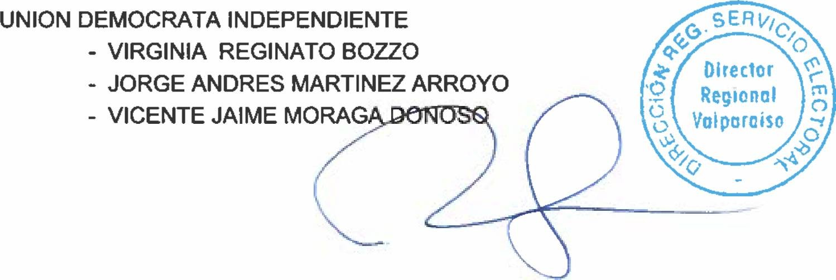

EL ANEXO N ° 1

ACEPTA CANDIDATURAS QUE INDICA

REGION DE VALPARAISO

COMUNA : VIÑA DEL MAR ELECCION DE CONCEJALES

CHILE VAMOS EVOPOLI - INDEPENDIENTES EVOLUCION POLITICA

* MILITZA DENISSE STRELOW LOPEZ
* MARIA EUGENIA VELASQUEZ RIVEROS
* CARMEN GLORIA MICKMAN VERGARA
* JULIE CRISTHIE BAILEY VIDAL INDEPENDIENTES
* FRANCISCO MUÑOZ VENTURA
* JORGE EDUARDO CRISTIAN GALLARDO ODDERSHEDE
* SEBASTIAN ALEJANDRO KETTERER GAETE
* LISETTE ANDREA DIAZ BARAHONA
* MARCO ANTONIO ARAYA HERNANDEZ CHILE VAMOS PRI E INDEPENDIENTES

PARTIDO REGIONALISTA INDEPENDIENTE DEMOCRATA

* RENE ALFREDO MADRID ARANCIBIA INDEPENDIENTES
* EDUARDO ANTONIO BRAVO FERNANDEZ
* FLAVIA GAMBARO VASQUEZ
* JORGE LEONARDO ICARTE IBAÑEZ
* ADRIAN MAURICIO MOLINAS ALVAREZ CHILE VAMOS RENOVACION NACIONAL - INDEPENDIENTES

RENOVACION NACIONAL

* CARLOS ALEJANDRO WILLIAMS ARRIOLA
* PEDRO NOLASCO ARAYA AVILA
* ELIANA BEATRIZ BUSCH HERRERA
* GIANNINA ESTEFANIA RITA GRAZIANI ESCOBILLANA
* SONIA MARIBEL MUÑOZ FLORES
* MARCELO ENRIQUE VERSCHAE VERSCHAE INDEPENDIENTES
* JAVIER ANTONIO GOMEZ GONZALEZ
* MATIAS LEOPOLDO MORENO CONTARDO CHILE VAMOS UD1 - INDEPENDIENTES

Pagina 91

ANEXO N 0 1

ACEPTA CANDIDATURAS QUE INDICA REGION DE VALPARAISO

COMUNA : VIÑA DEL MAR ELECCION DE CONCEJALES

CHILE VAMOS UDI - INDEPENDIENTES INDEPENDIENTES

* FRANCISCO JAVIER MUÑOZ PINTO
* ANTONIA SOFIA SCARELLA CHAMY
* GIANFRANCO RENZO BASOLO BRUZZO
* MARIA DE LAS MERCEDES MARIN GONZALEZ
* JOSE MARTIN AUGUSTO CARBAJAL BRIONES
* MIGUEL ALFONSO ALFARO CORTES
* FRANCISCO YAÑEZ GULA

FRENTE AMPLIO

REVOLUCION DEMOCRATICA E INDEPENDIENTES REVOLUCION DEMOCRATICA

* MARCELO SEGUNDO IBAÑEZ SALGADO INDEPENDIENTES
* NANCY ANGELICA DIAZ SOTO
* GONZALO HERNAN CARVAJAL GODOY
* ANA DEL PILAR GUTIERREZ BRITO CONVERGENCIA SOCIAL E INDEPENDIENTES

CONVERGENCIA SOCIAL

* ALEJANDRO MARCELO AGUILERA MOYA
* HERNAN ALBERTO MADARIAGA ARQUEROS INDEPENDIENTES
* EMILIO JOSE ANDRES ALVAREZ HERNANDO PARTIDO LIBERAL E INDEPENDIENTES

INDEPENDIENTES

* CESAR AGUSTIN OBREQUE ALVAREZ

DIGNIDAD AHORA

IGUALDAD PARA CHILE INDEPENDIENTES

* JENNY KARINA CARREÑO ARIAS
* IVAN DAGOBERTO MELILLAN RAIMIL
* LEONORA DIAZ MORENO
* JORGE ANDRES LOPEZ LAYANA HUMANICEMOS CHILE

INDEPENDIENTES

* CECILIA ESTER DURAN

**Directo!**

o **Regional** im

**Valparaíso /rr** I °

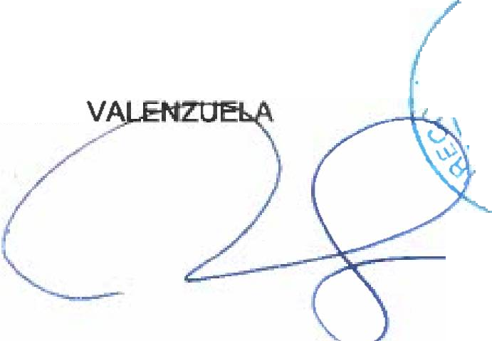

Pagina 92

# SER



EL ANEXO N ° 1

ACEPTA CANDIDATURAS QUE INDICA

REGION DE VALPARAISO

COMUNA : VIÑA DEL MAR

ELECCION DE CONCEJALES DIGNIDAD AHORA

HUMANICEMOS CHILE INDEPENDIENTES

* ELIZABETH DE LOURDES BRAVO ROJAS RADICALES E INDEPENDIENTES

PARTIDO RADICAL DE CHILE

* FELICINDO TAPIA TASSARA
* RODRIGO SERGIO KAPLAN ORTEGA
* PATRICIO OSVALDO CERDA ADARO
* ELIANA IVONNE GONZALEZ HAASE
* MARIANELLA DEL PILAR MONTIEL VALENZUELA UNIDAD POR EL APRUEBO P.S PPD E INDEPENDIENTES

P.S E INDEPENDIENTES

PARTIDO SOCIALISTA DE CHILE

* SANDRA ISABEL MOLINA CESPEDES
* ESTELA BRAVO CORTES
* ABIMELECH HERMES VEGA RUIZ INDEPENDIENTES
* SANDRO ANTONIO PUEBLA VEAS
* CAROLINA ALEJANDRA ROJAS MOLINA

P.P.D E INDEPENDIENTES PARTIDO POR LA DEMOCRACIA

* MARIA MEDINA CARRASCO
* IGNACIO GUTIERREZ ALVAREZ
* WILSON GONZALEZ CID INDEPENDIENTES
* AMANDA INES GUERRA SEPULVEDA UNIDOS POR LA DIGNIDAD

DC, PRO, CIUDADANOS E INDEPENDIENTES PARTIDO DEMOCRATA CRISTIANO

* DAVID ESTEBAN ISRAEL SUAZO GUASTAVINO
* RENE FUAD ALEJANDRO LUES ESCOBAR
* PATRICIA ELIZABETH COMAS INOSTROZA
* GIANNI MAURICIO RIVERA FOO
* EVELYN MAKARENA NAVARRO
* PABLO JAVIER LIZAMA MEDINA

Pagina 93

# SER

EL ANEXO N ° 1

ACEPTA CANDIDATURAS QUE INDICA

REGION DE VALPARAISO

COMUNA : VIÑA DEL MAR

ELECCION DE CONCEJALES UNIDOS POR LA DIGNIDAD

DC, PRO, CIUDADANOS E INDEPENDIENTES INDEPENDIENTES

* SERGIO ANGELO ROMANO ANDREO
* ALEX FRANCISCO JAVIER PEÑALOZA SAN MARTIN
* MAURICIO ANDRES CARDENAS HUENTELEO
* MARIA FABIOLA ARLEGUI VERGARA

REPUBLICANOS

REPUBLICANOS E INDEPENDIENTES REPUBLICANO DE CHILE

* PILAR OPAZO LUTJEN
* CARLOS ENRIQUE SCHEELPONCE
* RAUL UBALDO ANDULCE PIZARRO
* CLAUDIO ANDRES MOLINA SEPULVEDA INDEPENDIENTES
* MARIA JOSE BAHAMONDE ROA
* FRANCISCO JAVIER BUSTAMANTE ORELLANA
* EVA XIMENA VARELA CANDIA
* CHANTAL ROBERT DE LA MAHOTIERE FLOTTES
* JORGE DAVID PARRA ACUÑA CHILE DIGNO VERDE Y SOBERANO

PARTIDO COMUNISTA E INDEPENDIENTES COMUNISTA DE CHILE

* PABLO GONZALEZ VEGA
* DAISY ALVARADO SALGADO
* NICOLAS LOPEZ PIMENTEL
* HERNAN RAUL GARRIDO VARGAS
* FRESIA LUZ AVENDAÑO GONZALEZ

PARTIDO FEDERACION REGIONALISTA VERDE SOCIAL E INDEPENDIENTES FEDERACION REGIONALISTA VERDE SOCIAL

* FERNANDO JAVIER LILLO ACUÑA INDEPENDIENTES
* MONICA ALICIA VALENCIA BECERRA
* RAFAEL ENRIQUE CUETO CANALES PARTIDO UNION PATRIOTICA

PARTIDO UNION PATRIOTICA

* ELIZABETH ALEJANDRA CANCINOSALVATI

**Difecldf r'**

**Regional m**

**Valparaíso O**

**«ó**



Pagina 94

# SER



EL ANEXO N ° 1

ACEPTA CANDIDATURAS QUE INDICA

REGION DE VALPARAISO

COMUNA : VIÑA DEL MAR

ELECCION DE CONCEJALES PARTIDO UNION PATRIOTICA

PARTIDO UNION PATRIOTICA

* CLARISA DE LAS MERCEDES RIOS INOSTROZA
* ALEJANDRO ANTONIO CASTILLO CUEVAS
* ANGELO PAOLO RIVERA TOLEDO

Pagina 95

# SER

EL ANEXO N ° 1

ACEPTA CANDIDATURAS QUE INDICA

REGION DE VALPARAISO

COMUNA : ZAPALLAR ELECCION DE CONCEJALES

CHILE VAMOS EVOPOLI - INDEPENDIENTES INDEPENDIENTES

* EDUARDO ANDRES MOLINA FERNANDEZ
* CRISTIAN MORANDE LARRAIN
* JUAN ENRIQUE BENITEZ LORCA
* EDUARDO DIAZ DE VALDES MOYA CHILE VAMOS RENOVACION NACIONAL - INDEPENDIENTES

RENOVACION NACIONAL

* LUIS EDUARDO GUAJARDO ABARCA
* FELIPE ZAMORANO PALACIOS
* JANICE AMARO ROMERO
* CLAUDIA CAROLINA BENITO MUÑOZ
* RAMON LEONARDO FRAGA JIMENEZ INDEPENDIENTES
* SERGIO JAVIER CORREA UNDURRAGA CHILE VAMOS UDI - INDEPENDIENTES

UNION DEMOCRATA INDEPENDIENTE

* DIEGO FARIAS VASQUEZ
* SEBASTIAN ALEJANDRO CHACANA BASAEZ INDEPENDIENTES
* JUAN CLAUDIO FERNANDEZ MEZA
* ALEXANDRA BONANSEA ERISES
* WILLIANS ANDRES FARFAN FARFAN

FRENTE AMPLIO

REVOLUCION DEMOCRATICA E INDEPENDIENTES REVOLUCION DEMOCRATICA

* ANA ROSA FUENTES BARRIOS CONVERGENCIA SOCIAL E INDEPENDIENTES

INDEPENDIENTES

* CLARA KOHNENKAMPF SALAZAR
* MAURICIO ANTONIO CANELO CANCINO
* MARCELO FERNANDEZ SALINAS
* FELIPE CACERES PIZARRO UNIDAD POR EL APRUEBO P.S PPD E INDEPENDIENTES

P.S E INDEPENDIENTES

PARTIDO SOCIALISTA DE CHILE

- DANILO DEL CARMEN FERNANDEZ PEÑA

**Director Regional Valparaíso**



Pagina 96

ANEXO N ° 1



ACEPTA CANDIDATURAS QUE INDICA REGION DE VALPARAISO

COMUNA : ZAPALLAR ELECCION DE CONCEJALES

UNIDAD POR EL APRUEBO P.S PPD E INDEPENDIENTES

P.S E INDEPENDIENTES

PARTIDO SOCIALISTA DE CHILE

* JAVIERA FRANCISCA JELDES FERNANDEZ INDEPENDIENTES
* SUSAN PATRICIA FIGUEROA ASTUDILLO

P.P.D E INDEPENDIENTES INDEPENDIENTES

* YAJAIDA ELIZABETH ROJAS JARAMILLO
* CLAUDIO LAZO BASAEZ
* MACARENA DE LOS ANGELES VICUÑA PONCE UNIDOS POR LA DIGNIDAD

DC, PRO, CIUDADANOS E INDEPENDIENTES PARTIDO DEMOCRATA CRISTIANO

* CLAUDIA LORENA VARGAS ASTUDILLO
* CAROLINA LETELIER RIUMALLO INDEPENDIENTES
* GONZALO IGNACIO CUBILLOS PRIETO
* JAIME PEDRO ALTIMIRAS GONZALEZ
* JUANA EUGENIA ORDENES SILVA
* REINALDO NICOLAS FERNANDEZ SILVA

REPUBLICANOS

REPUBLICANOS E INDEPENDIENTES REPUBLICANO DE CHILE

* BENJAMIN CORREA PALACIOS INDEPENDIENTES
* ALVARO EMILIO PEREZ WILSON CHILE DIGNO VERDE Y SOBERANO

PARTIDO COMUNISTA E INDEPENDIENTES COMUNISTA DE CHILE

* IVAN ANTONIO GUTIERREZ LOZANO

Pagina 97